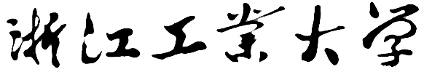

C++程序设计课程设计
课程设计报告

2025/2026(2)



实验题目 公司员工管理系统

学生姓名 ***
学生学号 ************
学生班级 计算机科学与技术（*）班
任课教师 ***
提交日期 2026-06-**

计算机科学与技术学院
公司员工管理系统 课程设计报告
- 课程设计内容
本系统以公司员工信息管理为应用背景，使用 C/C++ 程序设计语言进行设计与实现。系统围绕公司日常人事管理中常见的员工信息录入、查询、浏览、排序、统计、修改、删除及文件保存等需求展开，目标是构建一个操作方便、结构清晰、数据可持久化保存的员工信息管理程序。
- 运行环境概述
开发环境：
硬件环境：
操作系统：Windows 11（64位）
处理器：***@ 1.30GHz (1.50 GHz)
内存：8.00 GB
软件环境：
编码工具：Visual Studio Code
编译套件：MinGW
构建工具：CMake（version 3.30.5）
调试工具：GNU gdb (GDB) 16.3
运行环境：
硬件环境：
内存：至少2MB可用（估计，取决于使用情况）
存储：至少10MB可用（估计，取决于使用情况，包含程序本体）
软件环境：
支持的平台：Windows、Linux
C++标准最低版本：C++17
终端：需要支持ANSI控制序列（集合m/h/H/I/J/K）、支持UTF-8输出
- 课题分析
  - 需求分析
本课题设计的是“公司员工管理系统”，系统面向公司人事管理场景，用于对公司员工的基本信息进行集中维护、查询、统计和持久化保存。传统人工登记或表格管理方式在员工数量较多时容易出现查找效率低、信息更新不及时、数据遗漏或重复等问题，因此需要设计一个操作方便、结构清晰、能够长期保存数据的员工信息管理程序。
根据课程设计要求，本系统应满足以下几类需求。
第一，系统应具有良好的人机交互界面。程序运行后应有菜单向用户展示各项功能，用户可以选择并执行各项操作。各级功能应层次清楚，操作完成后能够返回主界面，避免用户在使用过程中产生混乱。
第二，系统应具备员工信息的基本维护功能。用户可以录入新的员工信息，也可以查找目标员工并对其信息进行修改或删除。增改员工信息时，应进行数据合法性检查。当输入不符合要求时，系统应给出提示并要求重新输入，从而提高系统的稳定性和容错能力。
第三，系统应具备排序显示功能，使员工信息可以按照不同字段进行排序输出。排序功能能够帮助用户更直观地查看员工信息分布情况，也为后续统计和分析提供便利。
第四，系统应具备分类统计功能。系统可以根据部门、职称、职务、受教育程度等字段统计员工人数。该功能能够帮助管理者快速了解公司人员结构。
第五，系统应具备文件读写和数据持久化功能。员工信息不能只保存在程序运行时的内存中，而应保存到文件中。当系统启动时，应自动从文件读取已有员工信息，构建员工链表；当用户执行添加、修改、删除操作后，系统应及时将变化同步写入文件；当程序退出时，也应保存当前所有有效员工信息，保证下次运行时数据仍然完整。
  - 功能结构分析
基于上述需求分析，我们可以划分出需要设计的主要模块：
- 界面渲染模块
- 交互组件模块
- 业务协调模块
- 数据持久化模块
界面渲染模块：课题明确要求提供一个良好的人机交互界面，且要提供功能菜单，这意味着程序需要渲染边框、高亮等页面部件。如果直接在业务代码中写需要输出的内容，那么相似的功能部件将无法重用、用于格式渲染的符号将散落在各个功能区，导致程序维护困难、可拓展性差。因此，我们需要通过设计专门的用户界面渲染模块，实现页面渲染和业务逻辑的解耦，以提升代码质量。
交互组件模块：仅仅建立渲染模块只能解决输出与业务强耦合的问题，但不能解决功能部件无法重用的问题。因此，我们需要将需要用到的交互组件抽象出来，作为独立的模块，这样各个页面可以单独对其进行整体上的设定、布局而无需重复撰写相关代码，实现“一劳永逸”的效果。
业务协调模块：有了交互组件和页面的组织，我们还需要专门的模块来管理整个业务逻辑。由于本课题业务逻辑较为简单（基本上只有增、删、查、改的需求），因此我们将所有功能的业务逻辑合并到此模块，该模块围绕业务数据源进行操作，从逻辑上讲是程序的核心部分。
数据持久化模块：课题明确要求“所有数据均保存到文件，并可以从文件中读出”，这表明我们需要设计持久化相关模块。由于业务相对简单，我们不需要使用数据库等技术，可以直接进行全量的文件读写以持久化数据，因此设计一个独立的与文件系统交互的持久化模块就可以满足需要。此模块将对外提供读文件、写文件两个接口。
- 实现方案
  - 系统设计思路
本系统的设计首先围绕课程设计任务的基本要求展开。公司员工管理系统的核心目标是对员工信息进行有效组织和维护，因此程序需要完成员工信息的录入、浏览、查询、排序、统计、修改、删除以及文件保存和读取等功能。在设计时，我将这些功能统一看作围绕员工数据源展开的操作：录入和修改负责产生新的员工信息，查询和浏览负责展示已有信息，排序和统计负责对已有信息进行重新组织和分析，文件读写则负责保证数据在程序结束后仍然能够被保存。
为了使程序结构更清晰，本系统将数据表示、业务处理、文件读写和终端界面分别组织。这样设计可以避免主函数承担过多逻辑，也便于在后续开发中分别调整界面显示、数据处理或文件保存方式。
在实现过程中，本系统也尽量结合课程中涉及的主要知识点。员工数据使用自定义链表进行维护；文件读写用于实现数据持久化；类和对象用于封装员工、日期、页面组件等不同实体；继承和多态用于统一终端界面组件的渲染与事件处理接口；模板和迭代器则用于提高链表结构的通用性和使用灵活性。通过这些设计，系统既完成了员工管理的基本功能，也能够体现 C++ 程序设计中数据结构、面向对象和文件操作等内容的综合应用。
为了较好地完成课题要求，我在设计阶段也采取了一些常用的设计模式、架构。
本系统在控制台界面与业务逻辑之间进行了分层设计。在本系统中，底层组件和渲染管线完全不涉及业务代码，业务模型最终转换为C++标准库定义的类型下传，实现前端（用户交互界面）和后端（核心业务逻辑）的初步分离。
本系统用户界面组装采取声明式（Declarative）的思想。在本系统中，用户界面基本是围绕着业务数据展开的，用户界面的主要职责就是“呈现”数据。这十分契合声明式的思想，即交互组件并不暴露“修改”页面元素的命令，而是要求一份“渲染图纸”（在代码中的形式为lambda函数），由渲染管线主动负责页面元素的更新。
本系统页面渲染管线参考响应式布局（Responsive Layout）的模式。为了最大化页面内容渲染的同时尽可能不在小尺寸屏幕上发生行错位，本系统的渲染管线会下传页面的尺寸信息，通过组件定义的“竞争”方案决定分配给各部件的尺寸。不过，由于这部分处理比较复杂，本系统中仅表格组件进行了横向竞争设计，其余组件均采取纵向平铺的方案。
本系统设计时部分考虑了跨平台的需要。系统将外部接口调用独立封装，通过条件编译指令适应不同平台，避免直接在代码中依赖特定平台的头文件。
本系统为了满足题目要求的“数据信息使用链表存储”，有意将自定义的链表类型设计为和标准库的vector互相兼容的“鸭子类型（Duck Typing）”，这样业务核心可以使用自定义的链表以满足题目要求，同时底层逻辑又可以使用vector实现更加高效的数据处理。
  - 总体架构
根据本系统的实际设计，可以绘制以下系统架构图：
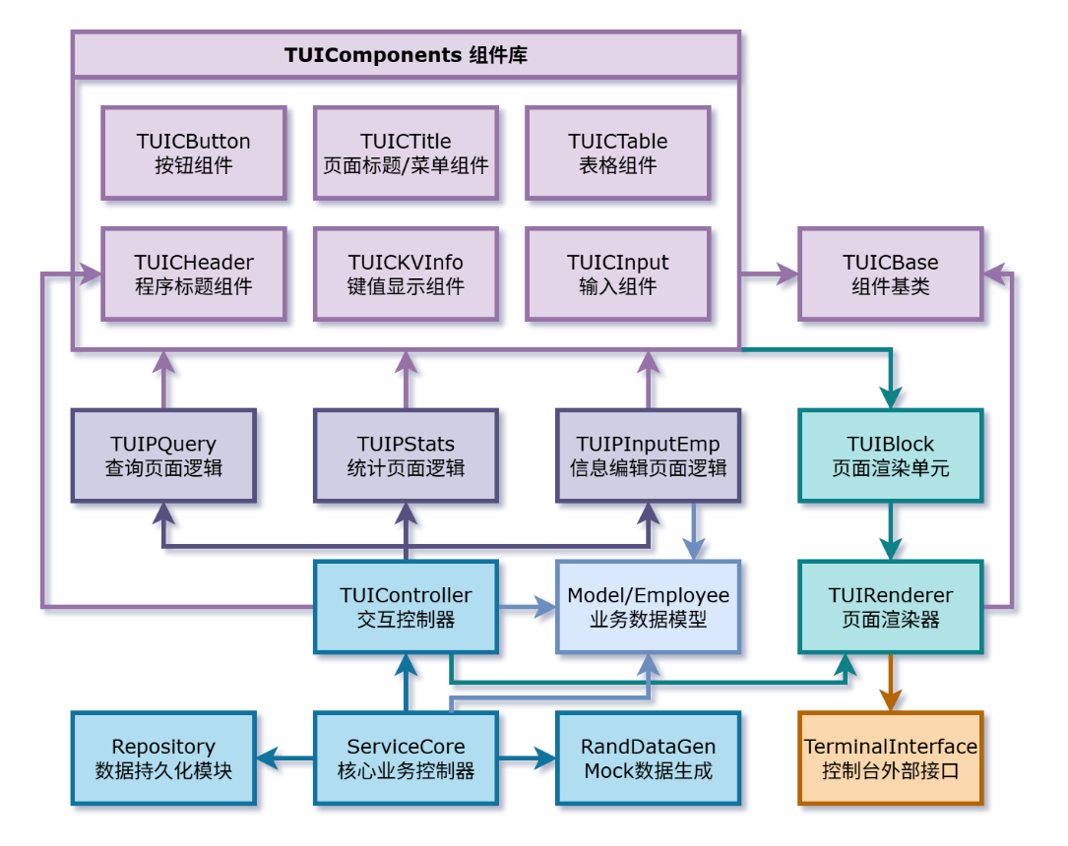
图 1系统总架构图
该架构图中，箭头表示组件间的依赖关系，颜色表示模块的划分。可以看到，模块间符合单向依赖原则，控制关系清晰。
  - 目录结构与模块职责清单
本系统按照“数据模型层、数据持久化层、业务协调层、终端界面层”的思路组织代码。程序入口只负责创建并启动核心业务对象，具体的员工数据结构、文件读写、业务操作、页面切换和终端渲染分别由不同模块完成。项目主要目录结构及各文件职责如下表所示。

表格 1 目录结构与模块职责清单
目录 / 文件 | 主要内容 | 模块职责
main.cpp | 程序入口文件 | 负责创建系统核心对象并启动程序，是整个系统运行的入口。
Model | 基础数据结构 | 定义系统中使用的基本数据模型。
Model/Date.hpp | 日期类型 | 保存日期信息，并提供日期输入、输出和合法性支持。
Model/Employee.hpp | 员工信息类型 | 描述单个员工的基本信息，是系统的核心数据对象。
Model/LinkedList.hpp | 自定义链表容器 | 以链表形式保存员工数据，提供接近标准容器的使用方式。
Model/NamedPairs.hpp | 键值对辅助结构 | 用于保存统计结果、展示项等成组信息。
Repository | 数据读写相关文件 | 员工数据的文件读取和保存。
Service | 业务控制、随机数据、界面控制协调 | 组织系统主要业务流程，是各模块之间的连接层。
Service/RandDataGen.cpp/.hpp | 随机数据生成 | 用于生成测试用员工数据，便于快速构造较大规模的数据集。
Service/ServiceCore.cpp/.hpp | 核心业务控制 | 管理员工数据源。
Service/TUIController.cpp/.hpp | 终端交互控制 | 连接业务数据与终端页面，管理页面切换、菜单操作和数据展示等。
TerminalUI | 终端用户界面基础设施 | 控制台界面渲染相关。
TerminalUI/TUIDefinitions.hpp | 界面基础定义 | 保存界面尺寸、排版、常用设置等基础定义，为各组件提供统一约定。
TerminalUI/TUIEvent.hpp | 输入事件定义 | 描述键盘输入等事件类型，为事件分发和组件响应提供统一格式。
TerminalUI/TUIStyleCode.hpp | 样式控制定义 | 封装终端控制字符，支持动态替换以适应终端。
TerminalUI/TUIBlock | 页面渲染单元 | 表示终端界面中的基础输出内容。
TerminalUI/TUIComponents | 各类组件 | 提供可复用的界面组件。
TerminalUI/TUIPages | 各类页面 | 组织具体页面的组件布局和页面级交互逻辑。
TerminalUI/TUIRenderer | 终端接口与渲染器 | 处理底层终端输入输出、页面刷新和事件循环。

  - 模块协作概览
本系统运行后，首先由业务核心控制器完成员工数据的初始化。程序启动时，业务核心控制器会调用数据持久化模块读取本地员工数据，并将读取结果转换为系统内部使用的数据源。后续用户执行插入、修改、删除等操作时，业务核心控制器会直接更新当前数据源，并在合适时机重新写入文件，从而保证内存中的员工信息和本地保存的数据保持一致。
在界面层初始化过程中，交互控制器会创建页面对象和渲染器，并完成业务数据与页面显示之间的绑定。页面本身没有直接复制的数据源实体，在需要刷新时会通过交互控制器获得一份用于显示的临时数据。页面只负责响应用户选择，真正的数据修改仍然回到业务核心控制器中执行。
本系统核心功能页面为查询页和统计页，并设置员工信息输入页作为新增和编辑的辅助页面。查询页面是系统的主页面，承担员工数据浏览、搜索、排序以及触发增删改操作等功能；统计页面根据当前员工数据生成不同维度的统计结果。员工信息输入页面用于新增或编辑员工记录。输入页面属于临时功能页面，当用户从查询页面进入编辑状态时，系统会切换到该页面进行信息填写或修改。操作结束后，交互控制器会返回原来的页面，使用户能够继续浏览之前的数据位置。
各页面通过组合组件完成显示和交互。页面在刷新时会根据当前状态生成组件列表，例如标题、菜单、表格、输入框、按钮和键值信息等。表格组件接收整理后的二维字符串数据，并负责列宽分配、表头显示和选中行高亮；输入组件根据配置支持文本输入和选项切换，并在输入完成后调用检查函数判断数据是否合法；按钮组件负责响应确认操作；键值信息组件主要用于统计页面，将统计项和对应人数按列表形式输出。所有组件都遵循统一的渲染和事件接口，因此页面可以只关心组件的组合顺序和回调逻辑，而不需要分别处理每一种组件的底层输出方式。
页面渲染器负责执行整体渲染循环。每次循环中，渲染器先等待用户输入事件，获得事件后通过回调交给交互控制器。交互控制器会先判断是否触发了全局菜单或页面切换操作；如果当前事件没有被处理，则继续分发给当前页面；页面再根据自身状态决定是否交给具体组件处理。例如，当输入框处于输入状态时，输入事件会优先提供给该输入框，而不会直接触发页面菜单。通过这种逐层分发方式，系统可以同时支持全局快捷操作、页面级操作和组件级操作。
事件处理结束后，渲染器会重新获取当前页面的组件列表，并调用各组件的渲染函数生成新的页面内容。组件生成的内容会被组织成页面渲染单元，再合成为一帧完整的终端画面。为了减少频繁刷新带来的闪烁和性能开销，渲染器不会每次都直接重绘整个屏幕，而是先将新生成的页面帧与上一帧缓存进行比较，只提取发生变化的行写入输出缓冲区，最后再统一输出到终端。通过帧缓存和行缓冲的配合，系统在页面切换、表格翻页、输入更新等操作中能够保持较稳定的显示效果。
  - 渲染循环与事件分发
为了使控制台用户界面的渲染和业务逻辑彻底分离，本系统并未简单地在业务逻辑中使用标准流输出，而是通过渲染循环和事件分发的方式完成用户交互的输入与输出。总体流程可以参见下图，其中蓝色标识渲染循环核心操作，紫色标识实例函数调用（多为lambda形式），箭头标识分发与数据流向。
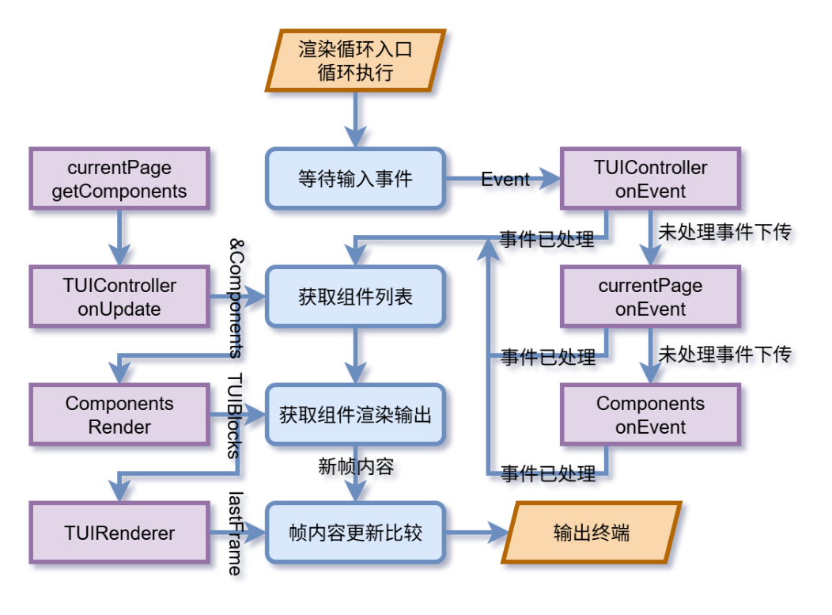
图 2渲染循环与事件分发
进入渲染循环后，程序会在“等待输入事件”处阻塞，等待用户输入。当用户触发输入事件时，事件首先会通过回调函数提交给交互控制器。交互控制器首先判断事件是否能够被处理，即是否有全局菜单选项被选择。如果交互控制器未处理事件，则向下分发至当前聚焦的页面。随后，当前聚焦的页面将尝试处理获得的事件，即尝试匹配菜单中的可选项目。如果页面没有匹配到合适的处理方法，则事件将被进一步下传分发给页面中的控件。最后，控件尝试处理事件，如果未能处理，事件将被丢弃。
需要注意的是，页面对控件的事件分发是基于状态的，会根据控件状态决定优先获得事件的对象。一个典型的例子是Query页面会获取子控件的inputting状态，如果处于输入模式，则所有事件将优先提供给正在等待输入的控件，而不是触发菜单控制。交互控制器负责的全局菜单选项匹配则没有此特性，也就是任意时刻都可以被触发。
事件处理结束后，进入组件列表获取阶段。渲染器会调用交互控制器提供的onUpdate回调函数获取当前页面上的所有控件。当交互控制器回调被调用时，它会定位当前聚焦的页面，并调用页面的控件获取方法获得控件列表。
接着，渲染器会遍历所获得的所有控件（形式为基类引用），调用其Render函数，获得由控件自定义渲染的页面渲染单元，并按照顺序组成新的页面帧。该新页面帧并不会直接输出到终端，而是先和存储的上一帧进行比较。只有当两帧中的行不完全匹配时，才会从发生更新的位置开始更新行剩余内容。
最终，渲染器根据渲染单元，拼接颜色、格式等转义，以行为单位输出到终端。如果在此过程中检测到活动的输入控件，则会在最后将指针设置到其位置，便于用户进行输入。
  - 员工数据链表存储设计
为了满足课程设计中“员工信息使用链表存储”的要求，本系统设计了一个自定义链表容器，用于保存系统运行过程中的员工数据。
本系统中的链表采用双向链表结构。每一个节点除了保存一条员工数据外，还保存指向前一个节点和后一个节点的指针。通过这种设计，链表可以从头到尾顺序遍历，也可以在已知位置附近向前或向后移动。相比单向链表，双向链表在删除指定节点、向指定位置插入新节点时更加方便，不需要额外从头查找前驱节点。对于员工管理系统而言，用户经常会在当前选中记录附近执行插入、删除和修改操作，因此双向链表能够较好地适应这种操作模式。
链表类本身被设计为模板容器，而不只针对员工信息编写的固定结构。也就是说，它并不直接依赖某一个具体员工字段，而是可以保存任意类型的数据。在本系统中，业务层将其用于保存员工对象；如果后续系统扩展为保存其他类型的数据，也可以复用同一套链表逻辑。这种设计提高了链表结构的通用性，也避免了数据结构与具体业务内容过度绑定。
为了让自定义链表更接近标准容器的使用方式，我们设计了一个迭代器包装类。迭代器的作用是把链表节点的位置封装起来，使业务代码不需要直接操作节点指针。这样做有两点好处：第一，可以降低链表内部结构和外部业务代码之间的耦合，外部只需要关心“当前位置”，而不需要关心节点如何连接；第二，可以让链表的使用方式更接近 std::vector、std::list 等标准容器，例如通过 begin() 表示起始位置，通过位置偏移找到目标节点，再执行插入或删除操作。
迭代器还支持基于偏移量的位置移动。业务层可以使用类似“起始位置加上下标”的方式定位到某个员工记录。这种设计使业务层代码不必关心链表遍历细节，使用体验上更接近原先基于顺序表的写法。
链表还提供了下标访问接口。虽然链表本身并不适合频繁随机访问，但在本系统中，部分业务操作需要根据用户界面选中的行号直接取得员工对象。为了使业务层对该类型的使用更加自由、灵活，链表提供了类似数组的访问方式，在内部通过从头节点开始遍历定位目标数据。这样既保留了链表作为底层存储结构，又让上层业务代码能够以较简单的方式访问指定员工信息。
为了实现和原有标准库容器代码的平滑衔接，链表还专门设计了与 std::vector 之间的转换机制。一方面，数据持久化模块从文件读取员工信息后，返回的是顺序表形式的数据；链表可以直接根据顺序表内容构造自身，将读取到的员工记录逐个加入链表。另一方面，界面展示、搜索、排序、统计以及文件保存等功能在处理数据时，更适合使用连续容器或临时表格结构。因此，链表也支持转换为 std::vector，使这些模块可以继续使用标准库容器进行处理。

这种设计使系统在不同层次上可以选择更合适的数据形式。核心业务层使用链表保存员工信息，体现课程设计对链表存储的要求；文件读写、界面渲染和临时数据处理则可以使用 std::vector，以便复用标准库算法和已有代码结构。链表与顺序表之间的转换起到了适配作用，使系统不需要为了更换底层数据结构而大范围修改其他模块。
本系统中的链表设计是在完成课程设计要求的基础上，尝试让自定义链表具有一定的容器特性。它既支持基本的插入、删除、遍历和清空操作，又通过迭代器包装、下标访问和 std::vector 转换机制，使其能够较自然地融入原有业务流程。这样的设计在满足课程设计要求的同时，也兼顾了代码复用性和系统扩展性。
  - 业务功能
依据课程设计要求，本系统主要设计两个功能页面：查询页（Query）以及统计页（Stats）。查询页主要负责展示数据，同时提供增加、更新、删除的菜单操作；统计页则提供简单的数据分析功能，支持按照不同的维度统计员工数量。下面是更为详细的介绍。
浏览员工数据：系统启动后会先从数据文件中读取已有员工信息，并将其作为当前数据源在查询页中展示。查询页以表格形式显示员工编号、姓名、学历、生日、民族、专业、职位、部门和岗位等信息，默认按分页方式浏览，每页显示固定数量的数据。用户可以通过上下方向键在当前页内移动选中行，通过左右方向键切换上一页或下一页，从而浏览全部员工记录。页面标题会同步显示当前页码和总记录数，便于用户快速了解当前数据规模和浏览位置。
插入员工数据：在查询页中，用户可以通过插入操作新增员工信息。系统会先根据当前选中行的位置，在数据列表中插入一条空员工记录，然后自动切换到员工信息输入页，由用户逐项填写新员工的基本信息。插入位置为当前选中行之前，用户可以按照已有数据顺序补充记录。填写完成后，用户确认提交，系统将返回查询页继续浏览新增后的员工列表。
更新员工数据：当用户需要修改某一条员工信息时，可以先在查询页选中目标员工，再进入编辑操作。系统会把当前选中的员工记录传递到员工信息输入页，并在原有数据基础上进行修改。用户修改完成后提交，系统会将更新后的内容保留在当前数据源中，并返回查询页。这样可以保证修改操作直接作用于原记录，避免重复录入和数据混乱。
删除员工数据：删除操作同样在查询页中完成。用户选中目标员工后执行删除，系统会根据当前选中行对应的数据索引，将该条记录从员工列表中移除。如果当前列表为空，系统不会执行删除操作，以避免无效访问。删除完成后，查询页会继续显示剩余员工数据，用户可以立即看到列表变化。
查找员工数据：系统提供检索功能用于快速定位目标员工。在查询页中，用户可以进入搜索模式并输入关键词，系统会对员工表格中的所有字段进行匹配，采用不区分大小写的包含式检索。关键词支持按空格拆分为多个词项，系统会统计每一行对各个词项的命中次数，并按照命中权重进行排序，把更相关的结果优先显示出来。若没有输入有效关键词，则系统直接显示原始数据。搜索结果中选中的行会自动映射回原始数据索引，因此后续的编辑和删除仍然能够准确作用于对应员工记录。
排序员工数据：在查询页面按下o键进入排序模式。页面顶部会显示一个排序选择框，用户可以通过左右方向键从表头列名中选择排序依据，包括编号、姓名、学历、生日、民族、专业、职位、部门或岗位。选定排序依据后，系统将按照该列的字典序对员工数据进行稳定排序，即在排序值相同时保留员工原有的相对顺序。排序结果同样以临时表格呈现，用户可以在排序结果中浏览和选中行，且选中行能够正确映射回原始数据中的对应员工。用户按下Esc键退出排序模式，系统恢复正常的原始数据显示顺序。
员工数据统计：在查询页面按下S键（Shift+S）切换到统计页面。统计页面上方提供一个选择框，用户可以通过左右方向键选择希望查看的统计维度，可选的维度包括受教育水平、民族、专业、职称、部门、职务共六项。选定某一维度后，系统会遍历当前所有员工数据，按该维度的不同取值分别进行计数，并以键值对列表的形式展示统计结果。其中，受教育水平维度按照预设的顺序（无、小学、初中、高中、中专、大专、本科、硕士、博士、博士后）排列，即使某级别人数为零也会保留显示，以呈现完整的人员学历结构；其余维度则按实际出现的取值动态展示，每个取值后显示对应的员工人数。用户可以通过左右方向键切换统计维度，页面会即时更新并显示对应的统计明细。
综上，本系统的业务功能以查询页和统计页为核心，通过浏览、插入、修改、删除、检索、排序和统计等操作完成员工信息管理。程序在交互层面将页面切换、数据编辑和结果展示分离处理，使用户能够在统一的界面中完成主要人事管理工作，同时配合文件读写机制保证员工数据能够长期保存并在下次启动时继续使用。
- 测试与运行
本程序的功能地图与总体流程图如下：
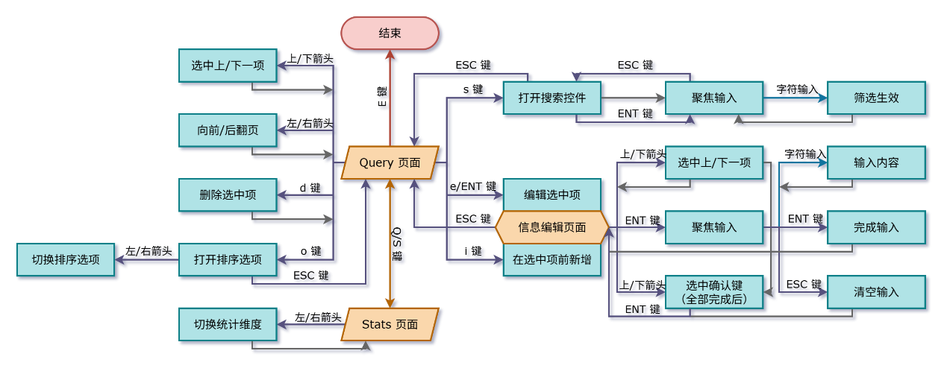
图 3功能地图与总体流程图
下面将以实机运行屏幕截图的形式展示测试与运行过程。此次运行使用的终端大小为96x20，这也是建议的最小终端尺寸。
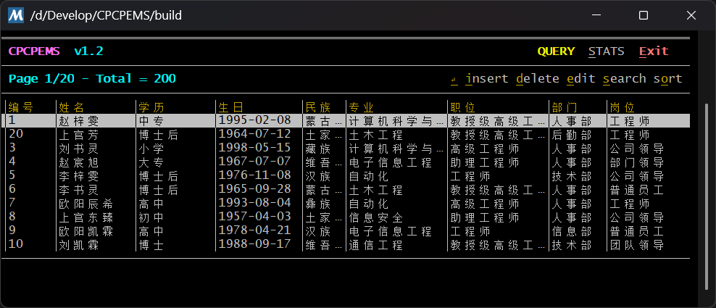
图 4程序首页
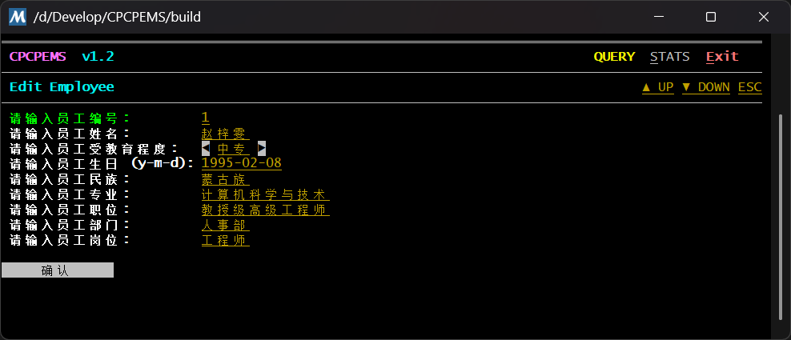
图 5编辑员工信息
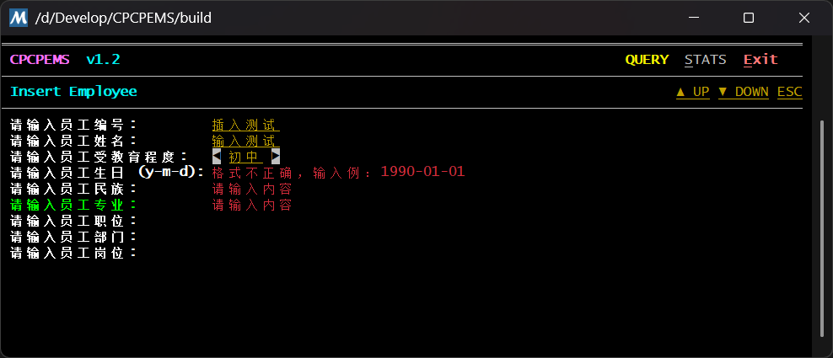
图 6插入新员工信息（以及数据合法性检查）
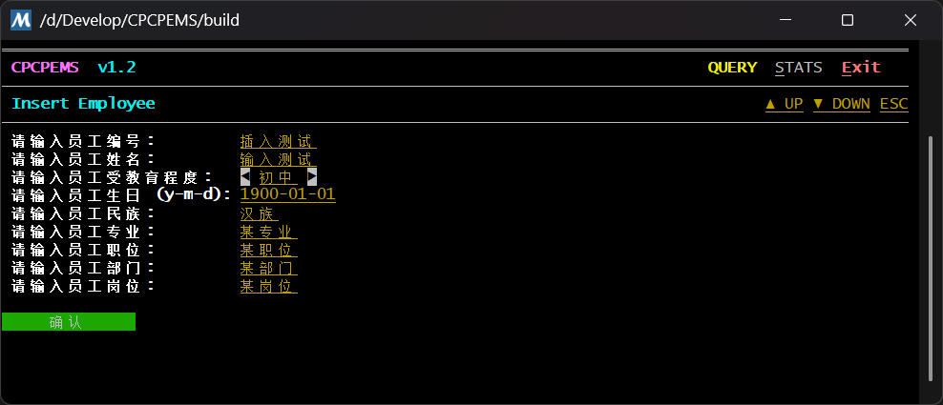
图 7完成员工信息录入
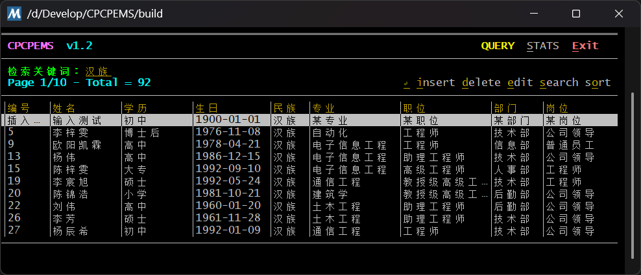
图 8关键词搜索功能（以及上一步插入的员工显示）
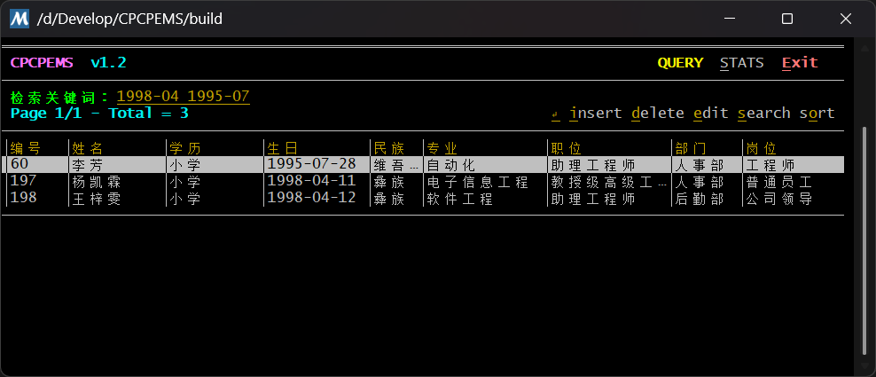
图 9多关键词模糊搜索
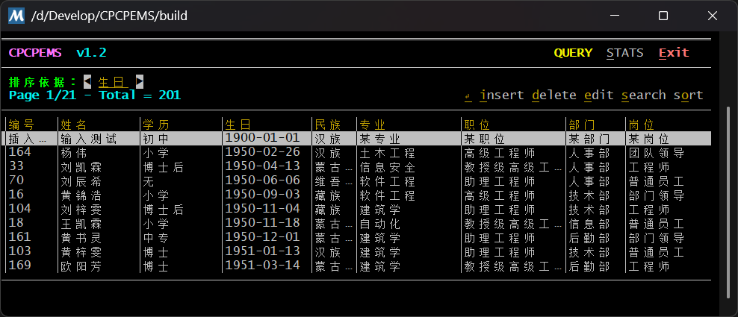
图 10排序功能
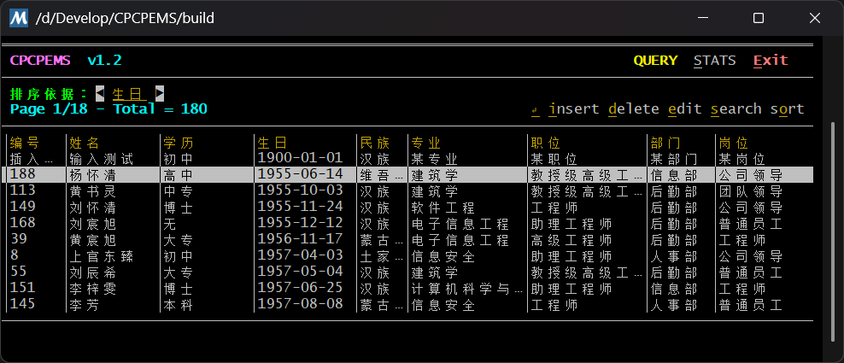
图 11删除员工信息
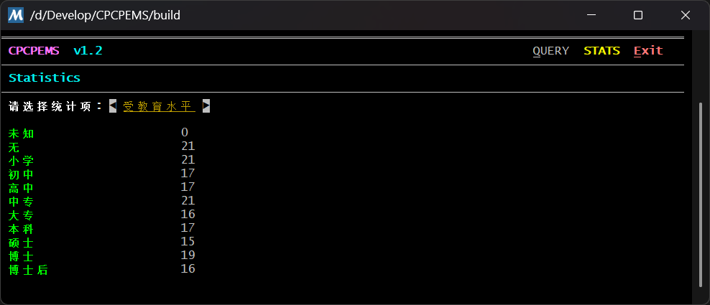
图 12统计信息页面（受教育水平）
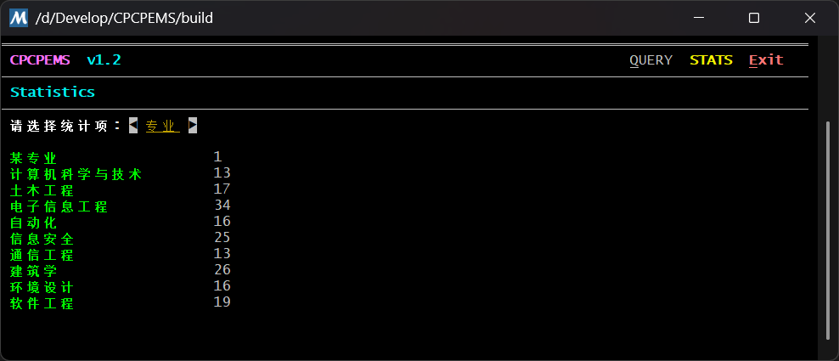
图 13统计信息页面（专业）
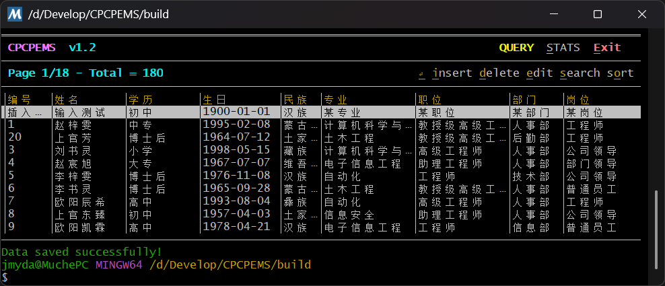
图 14退出程序（以及返回首页测试）
- 遇到的问题与解决方案
在完成课程设计的过程中，难免会出现程序错误或运行结果与预期不符的情况。本章节将选取开发过程中遇到的几个较为复杂且有价值的问题以及排查、解决过程作为记录。
  - 自定义 LinkedList 浅拷贝导致数据异常的问题
在本系统的设计中，课程设计要求使用链表结构保存员工数据。为了满足这一要求，同时尽量降低业务代码的修改成本，我尝试将原先使用 std::vector 保存员工信息的部分替换为自定义的 LinkedList。我的设计目标是让 LinkedList 在使用方式上尽量接近标准库容器，使业务模块可以继续以较统一的方式操作员工数据。
在最初实现 LinkedList 时，我定义了链表节点 Node，并通过 head、tail 指针保存链表首尾节点，同时使用 nodeCount 记录节点数量。为了方便从文件读取结果转换为链表，我还提供了一个由 std::vector 构造 LinkedList 的构造函数。简化后的链表结构如下：
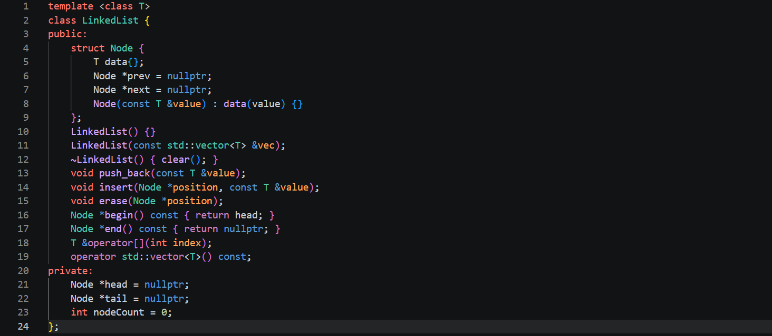
图 15 LinkedList最初链表结构
程序在完成替换后可以通过编译，但运行时却出现了异常。异常信息为：
terminate called after throwing an instance of 'std::length_error'
what(): basic_string::_M_create
从报错信息本身来看，问题似乎出现在 std::string 的创建过程中，但当时我修改的主要内容是将数据源从 std::vector 替换为自定义 LinkedList，因此我首先怀疑是链表内部的内存管理出现了问题。随后我在 ServiceCore::initServiceCore() 中设置断点，逐步检查员工数据从文件读取、转换、绑定到页面数据源的过程。相关代码如下：
empData = db.loadEmployees();
uiCtrl.bindEmployeeDatasource([this]() { return empData; }); // <<< crash
调试时发现，db.loadEmployees() 读取出的员工数据本身是正常的，链表中的 nodeCount 也能显示出正确的节点数量。但是继续查看链表节点中的具体数据时，部分字符串内容已经变成了随机内存，说明链表节点指针虽然看起来存在，但实际指向的内容已经失效。
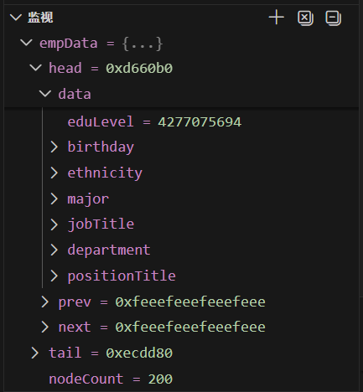
图 16 GDB返回的调试信息
进一步分析后，我发现问题出在 LinkedList 的赋值过程。db.loadEmployees() 返回的是一个 std::vector<Employee>，而 LinkedList 中存在一个可以由 std::vector<T> 构造对象的构造函数：LinkedList(const std::vector<T> &vec);。由于这个构造函数没有使用 explicit 修饰，编译器可以自动将 std::vector<Employee> 隐式转换为一个临时的 LinkedList<Employee> 对象（这个设计是预期的）。也就是说，在执行：empData = db.loadEmployees(); 时，编译器实际上先根据 db.loadEmployees() 返回的 vector 创建了一个临时 LinkedList，然后再把这个临时对象赋值给 empData。
问题的关键在于，我当时只写了析构函数，却没有为 LinkedList 自定义拷贝构造函数和赋值运算符。因此在赋值时，编译器使用了默认生成的赋值运算符。默认赋值运算符只会逐个复制成员变量的值，对于 head、tail 这样的指针成员来说，这种复制只是浅拷贝。也就是说，empData 和临时对象中的 head、tail 指针会指向同一批链表节点。
当这一行赋值语句结束后，临时 LinkedList 对象的生命周期结束，它的析构函数被调用，并在析构函数中执行 clear()，释放掉了链表节点。此时 empData 中保存的 head、tail 仍然指向原来的地址，但那些节点已经被释放，后续程序再访问 empData 时就会访问到无效内存，最终表现为字符串创建异常、数据乱码或程序崩溃。从 GDB 调试中，我们也可以注意到，凡是通过指针获取的数据均为随机内存数据，只有 nodeCount 因为存储的是原始值而“幸免于难”。
为了修复这个问题，我为 LinkedList 补充了拷贝构造函数和赋值运算符，使链表对象在复制时能够重新创建节点，而不是只复制指针。其中，赋值运算符采用 copy-and-swap 的方式实现。核心思路是先通过拷贝构造创建一个临时副本，然后交换当前对象和临时副本的内部指针，最后让临时副本在析构时自动释放当前对象原本持有的旧资源。
经过修改后，empData 在接收 db.loadEmployees() 返回的数据时，会真正拥有一份独立的链表节点，不会再和临时对象共享同一批内存。临时对象析构时也不会影响 empData 中的数据，程序能够正常进入后续页面渲染和数据浏览流程。
这次问题给我的主要提醒是：只要一个类中手动管理了堆内存、文件句柄或其他资源，就不能只依赖编译器默认生成的拷贝行为。如果直接浅拷贝这些指针，就会造成多个对象共同管理同一批节点，最终导致重复释放或悬挂指针。因此，在设计这类资源管理类时，应当同时考虑析构、拷贝构造和赋值运算符，必要时进一步实现移动构造和移动赋值，遵守 C++ 中的三/五法则。
此外，这个问题也说明，运行时异常的表面信息不一定能直接反映真正原因。本次错误表面上出现在 std::string 的创建过程中，但根本原因是链表对象赋值时发生了浅拷贝。
  - 解决构造函数重载二义性问题
在实现控制台界面渲染时，我为页面边框、空格、文本内容等显示元素设计了 TUIBlock 类（具体用途见前文）。由于界面中既会使用固定的特殊字符，也会使用运行时动态生成的字符串，因此我最初希望 TUIBlock 的构造函数能够尽量灵活，支持不同形式的字符串参数。
但是在实际编译过程中，部分 TUIBlock 的构造语句出现了重载二义性问题。尤其是在传入类似 "─" 这样的字符串字面量时，编译器无法确定应该调用接收 std::string 的构造函数，还是调用接收 std::string_view 的构造函数。问题表面上只是某一处构造函数调用失败，但如果不处理清楚，后续所有特殊字符、空白填充和动态字符串的渲染都会受到影响。
最初出现问题的原因在于，字符串字面量在表达式中的类型本质上接近 const char*。当构造函数同时存在 std::string 和 std::string_view 两条路径时，const char* 既可以转换为 std::string，也可以转换为 std::string_view。对于编译器来说，这两种转换路径的匹配权重接近，无法明确判断哪一个才是程序员真正希望调用的版本，于是就产生了重载二义性。例如，原本的构造函数设计大致如下：
class TUIBlock {
public:
TUIBlock(std::string str, Color...;
TUIBlock(std::string_view str, Color...);
};
当调用 TUIBlock block("─"); 时，由于 "─" 可以走 std::string 的构造路径，也可以走 std::string_view 的构造路径，编译器无法自动决定使用哪一个构造函数。这个问题提醒我，重载函数数量增多后，接口虽然看似更加灵活，但如果不同重载之间的边界不清晰，反而会增加调用的不确定性。
为了解决这个问题，我没有继续依赖编译器自动推断，而是为不同来源的字符串提供更明确的构造路径。具体来说，TUIBlock 内部仍然使用 std::string 保存内容，因为渲染单元需要真正拥有字符串数据，避免外部对象销毁后内容失效；在构造函数层面，则分别处理 std::string_view、std::string&& 和 const char* 三种情况。
这样修改之后，不同调用场景都有了清晰的匹配方式。对于预先定义好的特殊字符常量，可以直接走 std::string_view 的构造函数；对于运行时生成的临时字符串，例如 std::string(width, ' ')，可以走 std::string&& 的构造函数，并通过移动语义减少不必要的复制；对于 "─" 这样的字符串字面量，则会优先匹配 const char* 版本，再由它委托给 std::string_view 版本进行处理。
这次问题让我意识到，重载函数的设计不能只追求“什么类型都能传入”，还要保证每一种常见调用都具有明确的匹配路径。当编译器在多个重载之间出现选择困难时，与其让调用处到处进行强制类型转换，不如在接口设计时主动提供更精确的入口，把容易产生歧义的类型单独疏导出来。这样既能保持调用代码的简洁，也能让底层对象更安全地持有数据。
  - 临时对象与悬垂引用的问题
在实现页面组件和事件回调的过程中，我多次遇到与临时对象和引用生命周期有关的问题。这个问题在普通顺序执行的程序中不一定明显，但在本系统中，页面渲染和事件处理是分离的，组件对象往往会被创建后保存起来，并在后续多次渲染或响应事件时继续使用。如果组件内部保存了某个已经失效对象的引用，就会出现显示内容异常、程序崩溃或难以定位的随机错误。
最典型的一类情况是，将临时对象传入构造函数，而构造函数内部又保存了它的引用。例如某个页面标题组件需要保存页面标题和可执行操作列表，最初我曾经让构造函数接收引用，认为这样可以减少复制开销：
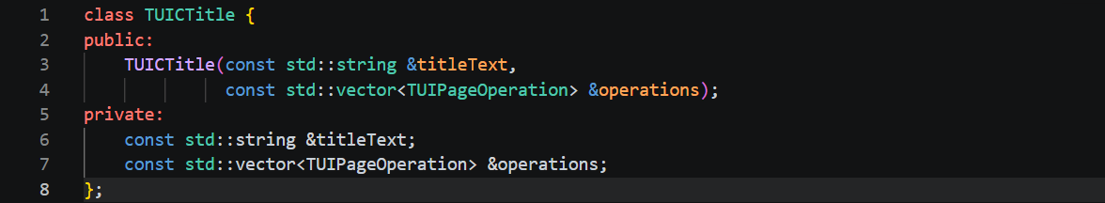
图 17原有引用式使用
如果传入的对象本身是长期存在的成员变量，这种写法可以正常工作。但在实际调用中，某些数据并不是长期存在的对象，而是函数返回值或局部变量。例如：
TUICTitle title(“TITLE TEXT”, getValidOperations());
在这个例子中，title 对象内部保存的两个引用都会失效。后者比较明显，getValidOperations() 按值返回一个 std::vector，那么返回结果只是一个临时对象。这个临时对象在当前表达式结束后就会被销毁，而 TUICTitle 内部保存的 operations 引用仍然指向这块已经失效的内存，之后页面再次渲染时，程序就可能读取到错误数据。前者比较隐蔽，但其实也是同样的问题。虽然我们理解的字面量并不是临时对象，但在此处使用时会发生隐式类型转换（转换到 std::string），在这个过程中引用会指向那个临时对象，因此最终此处引用也会失效。
类似的问题也出现在回调函数和输入组件中。例如，某个函数内部创建了局部变量，并把它的引用交给组件保存：
std::string title = "Insert Employee";
uiCtrl.callInput(title, [this](std::string input) {});
如果 callInput 内部只是临时使用 title，那么不会产生问题。但如果它把 title 的引用保存到输入页面对象中，等 insertBeforeSelectEmp() 执行结束后，局部变量 title 就已经销毁，页面对象中保存的引用也随之失效。此时错误不一定会立刻出现，而可能在下一次渲染页面标题时才暴露出来，因此排查起来比较困难。
解决这类问题的关键是先判断对象是否需要被长期保存。如果一个组件只在当前函数内部立即使用某个参数，可以使用引用减少复制；但如果组件会保存这个参数，并在后续渲染循环中反复访问，那么它就应该自己持有一份数据，而不能保存临时对象或局部变量的引用。因此，我对相关组件的构造方式进行了调整：对于标题文本、操作列表等需要随组件长期存在的数据，优先使用值传递或在对象内部复制保存；对于临时字符串，可以配合 std::move 移入对象；只有在确认外部对象生命周期一定长于组件时，才继续使用引用。
这次问题让我更加重视对象生命周期和所有权关系。在响应式或回调式的程序结构中，某个对象被创建的位置和它被使用的位置往往不在同一个函数中。此时如果只是根据“传引用效率更高”来设计接口，很容易忽略被引用对象是否还能存活。后续在编写组件和回调相关代码时，我会先判断数据由谁拥有、会被保存多久，再决定使用值、引用还是移动语义。
  - 组件继承与编译链接错误的问题
在实现终端界面组件时，我为所有组件设计了一个共同的基类 TUICBase。不同的页面组件，例如标题组件、表格组件、输入组件等，都通过继承 TUICBase 来统一渲染和事件处理接口。这样做的好处是渲染器可以使用基类指针或引用统一管理不同组件，但同时也带来了一个问题：只要某个派生类没有完整实现基类要求的接口，就会在编译或链接阶段出现错误。
在开发过程中，我曾遇到过下面这样的报错：
cannot allocate an object of abstract type 'TUICBase'
because the following virtual functions are pure within 'TUICBase':
检查基类定义后发现，原因是派生类没有完全实现基类中的纯虚函数。TUICBase 中的 Render 函数负责输出组件的渲染内容，OnEvent 函数负责处理键盘事件。即使某个组件只是用于展示内容，不需要响应用户输入，也仍然需要实现 OnEvent。否则，这个派生类仍然是抽象类，不能被实例化。
进一步地，即使派生类中确实写了同名函数，但函数签名和基类不完全一致，编译器会认为这是派生类新定义的函数，而不是对基类虚函数的重写。这样一来，基类中的纯虚函数仍然没有被实现，最终仍然会报抽象类无法实例化的问题。
为了解决这类问题，我在后续代码中尽量为所有重写函数加上 override 关键字。这样如果函数签名和基类不匹配，编译器会直接指出错误位置，而不会等到对象实例化时才暴露问题。如果参数类型写错，或者函数后面漏掉了 const，override 会让编译器立刻报错。这个做法比单纯依靠人工检查更加可靠。
在链接阶段，我还遇到过 undefined reference 之类的问题，例如：
[build]../lib/gcc/x86_64-w64-mingw32/15.2.0/../../../../x86_64-w64-mingw32/bin/ld.exe: libTerminalUI.a(TUIController.cpp.obj): in function `TUIController::setupTUI()':
[build] src/TerminalUI/TUIController.cpp:15:(.text+0x455): undefined reference to `TUIPInputEmp::TUIPInputEmp(std::__cxx11::basic_string<char, std::char_traits<char>, std::allocator<char> >)'
这可能是某个构造函数已经在头文件中声明，但忘记在对应的 .cpp 文件中实现，或者新增的 .cpp 文件没有加入 CMake 构建目标，就会导致编译通过但链接失败。
还有一种情况是 inline 函数的定义位置不合适。inline 函数通常需要让每个使用它的翻译单元都能看到完整定义，因此更适合直接定义在头文件中。如果只把声明放在头文件，而把定义放在某个 .cpp 文件中，其他文件在使用时就可能找不到定义。
经过这些问题后，我在编写组件类时尝试形成一个固定的检查顺序：
- 基类中的纯虚函数是否全部实现；
- 派生类重写函数是否都加上 override；
- 函数声明和函数定义的参数、返回值、const 修饰是否完全一致；
- 声明过的构造函数和成员函数是否都已经实现；
- 新增 .cpp 文件后，是否已经加入 CMake 构建目标；
- inline 函数的定义是否放在头文件中。
这类错误本身并不复杂，但在组件数量变多后很容易出现遗漏。本次课程设计让我认识到，继承结构可以提高代码复用性，但也要求接口实现更加严格。对于基类和派生类较多的程序，使用 override、保持声明和定义一致、及时检查构建配置，是避免此类问题的有效方法。
  - TUIPixel 输出时发生段错误的问题
在开发终端渲染模块的早期，我曾经设计过 TUIPixel 类，用来表示终端中的一个输出单元。每个 TUIPixel 对象包含一个字符以及对应的颜色、样式等信息。为了方便输出，我为它重载了输出运算符 operator<<，希望可以直接通过 cout 输出一个 TUIPixel 对象。
但是在实际运行时，程序在输出 TUIPixel 时发生了段错误。通过 GDB 查看调用栈后发现，程序并不是在某一条普通输出语句中直接崩溃，而是在 operator<< 中不断重复调用自身，最终导致栈溢出。
当时的输出函数大致如下：
std::ostream &operator<<(std::ostream &os, const TUIPixel &pixel) {
os << pixel.character;
return os;}
表面上看，这段代码只是把 TUIPixel 中保存的字符输出到流中，逻辑比较简单。但问题出在 TUIPixel 的构造函数设计上。TUIPixel 中存在一个以 wchar_t 为第一个参数的构造函数，并且后续参数都有默认值，例如：
class TUIPixel {
public:
TUIPixel(wchar_t ch, Color…);};
由于除了第一个参数以外，其余参数都有默认值，所以这个构造函数实际上可以被当作从 wchar_t 到 TUIPixel 的隐式转换构造函数使用。也就是说，当编译器需要一个 TUIPixel 对象时，它可以自动用一个 wchar_t 构造出临时 TUIPixel。
在 operator<< 内部执行：os << pixel.character; 时，pixel.character 的类型是 wchar_t，而 os 是 std::ostream。由于普通 std::ostream 对 wchar_t 的输出并不一定是最合适的匹配，编译器在寻找可用的 operator<< 时，发现当前作用域中存在一个：std::ostream &operator<<(std::ostream &, const TUIPixel &); 同时 wchar_t 又可以通过 TUIPixel 的构造函数隐式转换成 TUIPixel，于是编译器选择了这条路径。这样一来，本来只是想输出一个字符，结果却重新构造了一个 TUIPixel 对象，并再次调用 TUIPixel 的 operator<<。新的 operator<< 中又继续执行 os << pixel.character，于是形成了“输出字符——转换为 TUIPixel——再次调用输出函数”的循环。
这个错误比较隐蔽，因为代码中并没有显式写出递归调用，递归是由隐式转换和重载决议共同造成的。解决这个问题的第一步，是禁止 TUIPixel 被 wchar_t 隐式构造。因此我在构造函数前增加了 explicit。
加入 explicit 后，编译器不再允许自动把 wchar_t 转换为 TUIPixel，这样就切断了递归调用链。随后，我又对字符输出方式进行了调整，在输出 character 成员时明确指定转换方式，确保它匹配到预期的标准输出逻辑，而不是再次进入自定义的 TUIPixel 输出函数。
这次问题让我注意到，带默认参数的构造函数很容易在不经意间成为隐式转换构造函数。当类本身还参与运算符重载时，这种隐式转换可能会和重载决议相互影响，产生比较难发现的运行时错误。后续在设计只希望被显式调用的构造函数时，我会优先加上 explicit，减少编译器自动转换带来的风险。
  - 调试器监视表达式求值导致崩溃的问题
在调试程序的过程中，我还遇到过一个比较特殊的问题：程序看起来在某一步突然崩溃，但进一步检查后发现，崩溃并不是由程序原本的执行流程直接触发的，而是由调试器监视窗口中的表达式求值造成的。
当时我在排查一个和搜索结果有关的问题，调试器左侧的监视窗口中添加了类似 result[1] 的表达式。由于界面上看起来 result 中似乎有多个内容，我一开始没有意识到这个下标访问可能越界。程序单步执行到下一步时发生崩溃，我最初以为是当前代码存在问题，于是反复检查当前函数的逻辑。
后来通过调用栈发现，崩溃位置中出现了 called from gdb 相关信息。这说明异常并不是程序正常运行到某一行时主动产生的，而是调试器为了显示监视窗口中的表达式，主动对 result[1] 进行了求值。实际上，此时 result 容器中只有一个元素，访问 result[1] 已经越界，因此调试器在求值时触发了非法访问。
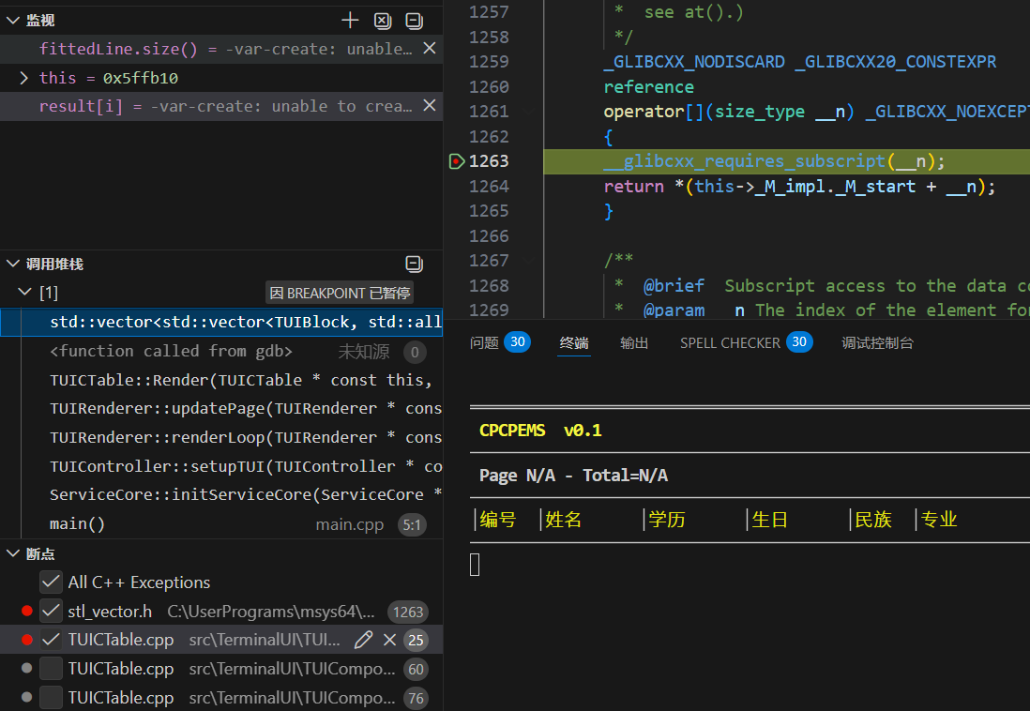
图 18问题发生时的调试器状态
这个问题容易误导排查方向，因为从用户感受上看，程序确实是在单步调试时崩溃的，但崩溃原因并不一定在当前执行语句中。如果只盯着当前代码，很容易浪费很多时间。
后来我在调试时做了两点调整。第一，遇到崩溃时先查看调用栈，确认崩溃是来自程序自身，还是来自调试器求值。第二，在监视容器元素时，先查看容器整体大小，再访问具体下标，避免在监视窗口中直接写可能越界的表达式。例如，比起直接监视 result[1]，更稳妥的方式是先查看 result.size()，确认长度足够后再展开对应元素。
这次问题让我意识到，调试器并不是完全被动地展示程序状态。为了显示某些表达式的值，它也会实际执行求值操作。如果监视表达式本身存在越界访问、空指针解引用或函数调用副作用，就可能造成新的错误。之后在使用 GDB 和 VSCode 调试时，我会更加注意监视表达式的安全性，避免把调试器产生的问题误判为程序本身的错误。
- 回顾与总结
  - 总体优点分析
本系统较明显的优点首先体现在模块划分上。相比于将所有功能集中在主函数或单一菜单循环中，本系统将数据模型、文件读写、业务控制和终端界面进行了相对独立的划分。员工信息、日期、自定义链表等内容被放在 Model 模块中；数据保存和读取由 Repository 模块负责；ServiceCore 负责协调员工数据的增删改查和保存；TerminalUI 则负责页面展示、组件渲染和事件处理。这样的结构使程序整体层次更加清楚，也让后续修改某一部分功能时不至于直接影响全部代码。
其次，本系统在终端界面的实现上进行了较多尝试。普通的控制台程序往往通过 cout 输出菜单，再通过 cin 接收编号完成操作；而本系统将终端界面拆分为标题、表格、输入框、按钮、键值信息等多个组件，并由渲染器统一组织输出。不同页面可以按照需要组合这些组件，渲染器则负责获取当前页面组件、生成页面内容并输出到终端。通过这种方式，查询页、统计页和输入页虽然承担不同功能，但在显示结构和事件处理方式上保持了相对统一。
在界面设计中，我还参考了现代响应式设计的一些思想。系统在渲染表格时会根据终端宽度分配列宽，并对过长内容进行截断，尽量减少终端尺寸变化带来的显示错位。同时，页面内容不是简单一次性输出，而是通过渲染循环不断根据当前状态重新生成页面。输入框、表格选中行、搜索模式、排序模式和统计项选择都会影响页面当前状态，渲染器再根据状态变化刷新显示内容。虽然这种响应式设计并不完善，也没有达到真正图形界面的程度，但相比普通菜单式程序，它已经能够体现“状态变化驱动界面更新”的基本思想。
此外，组件化设计提高了程序的复用性。比如输入组件既可以用于员工信息录入，也可以用于搜索关键词输入和统计项选择；标题组件可以显示不同页面的标题和快捷操作；表格组件可以用于普通员工数据展示，也可以用于搜索和排序后的临时数据展示。这样一来，程序中相似的界面逻辑不需要在每个页面中重复编写，只需要通过不同参数和回调函数进行配置。这种设计让我在后续增加搜索、排序、统计页面时，能够在已有组件基础上继续扩展，而不是重新编写一套显示逻辑。
总体来看，本系统的优点不只在于完成了课程设计要求的基本功能，更在于尝试将一个控制台程序组织成具有模块边界和组件结构的项目。虽然最终实现还比较粗糙，但在代码结构、界面组织和事件处理方式上，都比单纯的顺序式菜单程序更接近一个较完整的小型系统。
  - 总体缺点分析
本系统最明显的不足是指针使用还不够规范。在实现页面和组件时，我大量使用了原始指针和 new 来创建对象，例如页面对象、标题组件、输入组件、按钮组件等。虽然部分位置手动进行了 delete，但整体上并没有形成统一的资源管理方案，一些组件的生命周期也没有被清晰地表达出来。尤其是在组件由页面创建、再以引用形式交给渲染器使用的过程中，对象究竟由谁负责释放并不总是明确。这样的写法在程序规模较小时还能勉强控制，但一旦页面数量和组件数量继续增加，就容易出现内存泄漏、重复释放或悬垂引用等问题。
从更规范的角度看，组件对象的生命周期应当尽量由类成员、容器或智能指针管理，而不是依赖零散的 new 和 delete。比如页面中固定存在的组件可以直接作为成员对象保存；需要动态创建的组件可以使用 std::unique_ptr 管理；如果多个对象之间只需要访问关系，则应尽量避免让它们同时拥有同一份资源。前面在自定义链表中遇到的浅拷贝问题已经说明，C++ 中资源所有权如果不清晰，很容易造成隐藏错误。本系统虽然在后续调试中解决了一些具体问题，但整体资源管理方式仍然不够成熟。
第二个不足是业务逻辑和界面逻辑之间仍然存在一定耦合。虽然系统在整体上划分了 Service 和 TerminalUI 等模块，但在实际代码中，部分页面仍然明显是围绕具体业务定制的。例如员工输入页面直接对应 Employee 的各个字段，页面内部知道员工编号、姓名、学历、生日、民族、专业、职位、部门和岗位等业务含义；查询页面除了负责展示表格，还承担了搜索、排序、临时数据映射等逻辑。这些写法在课程设计中可以较快完成目标功能，但从可复用角度看，页面组件和业务数据之间的边界还不够清楚。
这种耦合带来的问题是，当业务需求变化时，界面代码也需要同步修改。比如如果员工字段增加、删除或调整顺序，输入页和表格页都需要改动；如果以后希望把这套 TUI 组件用于其他管理系统，部分页面也很难直接复用。更理想的设计应该让通用组件只关心显示和交互，把员工字段解释、数据转换、统计规则等内容更多地放在业务层或专门的适配层中。这样页面负责“如何展示”，业务层负责“展示什么”，两者之间的关系会更加清晰。
第三个不足是边界情况没有在设计阶段充分考虑。系统在正常操作流程下能够完成数据浏览、插入、修改、删除、搜索、排序和统计等功能，但对于一些特殊情况的处理还不够完整。例如空数据、空搜索结果、异常输入、文件内容损坏、删除后选中位置变化等情况，都需要额外判断。如果这些边界情况在前期设计时没有统一考虑，后期就只能在具体出错的位置逐个补充判断，代码会变得越来越零散。
这一问题在开发后期比较明显。随着功能不断增加，不同页面和组件之间的状态组合也变多了。例如查询页有普通模式、搜索模式和排序模式；表格有当前页、选中行和总数据量；输入页有输入状态、焦点位置和完成状态。某些情况下单独看一个变量是合理的，但多个状态组合在一起后，就可能出现之前没有想到的边界情况。由于课程设计时间有限，我主要保证了常见操作路径能够正常运行，对于一些异常状态和极端输入没有做到系统性覆盖。
因此，本系统后续如果继续完善，需要在设计阶段就对边界情况进行统一规划。比如在执行编辑、删除等操作前，先判断当前是否有有效选中项；搜索结果为空时，应禁止继续进入依赖选中行的操作；文件读取失败时，应给出明确提示并采用默认数据或空数据；删除数据后，应重新调整页码和选中位置。相比在出错后再补判断，提前设计这些状态规则可以让程序逻辑更加稳定，也能减少后期调试成本。
总体来说，本系统的主要不足并不在于基本功能缺失，而在于工程实现还不够成熟。模块划分和组件化设计为程序提供了较好的基础，但指针管理、业务与界面边界、异常情况处理等方面仍然需要进一步优化。这些问题也说明，完成一个能运行的程序只是第一步，要让程序更加稳定、清晰和可维护，还需要在架构设计和细节处理上继续改进。
  - 收获与体会
通过本次课程设计，我对 C++ 程序设计有了比课堂学习更加具体的认识。过去在学习类、继承、链表、文件读写、构造函数和析构函数等内容时，更多是针对某个知识点进行练习。而在真正完成一个较完整的系统时，这些知识会同时出现，并且相互影响。比如自定义链表不仅涉及节点插入和删除，还涉及对象拷贝、资源释放和数据所有权；终端组件的设计也不仅是继承和多态的使用，还需要考虑事件分发、对象生命周期和界面状态变化。
本次设计也让我体会到，程序开发不能只停留在“功能能运行”的层面。一个功能单独测试时可能没有问题，但放到完整系统中，就要考虑它和其他模块之间的数据流向、调用关系和边界情况。尤其是在本系统中，我尝试使用模块化和组件化的方式组织终端界面，这使程序结构更加清晰，也提高了一定的复用性。但在实际开发过程中我也发现，如果前期没有充分划清模块的边界，后续某些页面仍然会针对具体业务进行定制，导致复用性下降。因此，合理抽象并不是简单地增加层次，而是要明确每一层真正负责什么。
调试过程也是本次课程设计中收获较大的一部分。开发过程中出现过浅拷贝导致数据异常、临时对象引用失效、重载决议二义性以及调试器求值误导判断等问题。这些问题让我认识到，报错位置不一定就是真正的错误原因。以后排查问题时，不能只盯着最后崩溃的一行代码，而应结合调用栈、最近修改内容、对象生命周期和数据所有权进行分析。
总的来说，本次课程设计让我从“写出某个功能”进一步过渡到“组织一个较完整的程序”。虽然系统仍然存在很多不足，但这些问题也让我更加明确后续需要提升的方向。通过这次实践，我不仅巩固了 C++ 基础知识，也更加认识到代码结构、可维护性和调试能力在实际程序开发中的重要性。

- 附录：源代码
// ========================================
// Model/Date.hpp
// ========================================
#include <iostream>
#include <string>
class Date {
friend std::ostream &operator<<(std::ostream &os, const Date &date);
friend std::istream &operator>>(std::istream &is, Date &date);
public:
Date(int year = 2000, int month = 1, int day = 1) : year(year), month(month), day(day) {}
bool fromString(std::string str, std::string format = "%Y-%m-%d");
std::string toString(std::string format = "y-m-d") const;
private:
bool isValid(int y, int m, int d) const;
int year;
int month;
int day;
};
inline std::ostream &operator<<(std::ostream &os, const Date &date) {
os << date.year << "-" << (date.month < 10 ? "0" : "") << date.month << "-"
<< (date.day < 10 ? "0" : "") << date.day;
return os;
}
inline std::istream &operator>>(std::istream &is, Date &date) {
char sep1, sep2;
is >> date.year >> sep1 >> date.month >> sep2 >> date.day;
return is;
}
inline bool Date::fromString(std::string str, std::string format) {
int tempY = 0, tempM = 0, tempD = 0;
// 生成动态 sscanf 格式字符串
std::string scanFormat = "";
for (char c : format) {
if (c == 'y' || c == 'm' || c == 'd') {
scanFormat += "%d";
} else {
scanFormat += c;
}
}
// 确定 y, m, d 在格式中的顺序
int *targets[3];
int count = 0;
for (char c : format) {
if (c == 'y')
targets[count++] = &tempY;
else if (c == 'm')
targets[count++] = &tempM;
else if (c == 'd')
targets[count++] = &tempD;
}
if (sscanf(str.c_str(), scanFormat.c_str(), targets[0], targets[1], targets[2]) == 3) {
if (isValid(tempY, tempM, tempD)) {
this->year = tempY;
this->month = tempM;
this->day = tempD;
return true;
}
}
return false;
}
inline std::string Date::toString(std::string format) const {
std::string result;
for (char c : format) {
if (c == 'y') {
result += std::to_string(year);
} else if (c == 'm') {
result += (month < 10 ? "0" : "") + std::to_string(month);
} else if (c == 'd') {
result += (day < 10 ? "0" : "") + std::to_string(day);
} else {
result += c;
}
}
return result;
}
// 基础日期合法性校验
inline bool Date::isValid(int y, int m, int d) const {
if (m < 1 || m > 12 || d < 1 || d > 31)
return false;
if (m == 2) {
bool isLeap = (y % 4 == 0 && y % 100 != 0) || (y % 400 == 0);
return d <= (isLeap ? 29 : 28);
}
if (m == 4 || m == 6 || m == 9 || m == 11)
return d <= 30;
return true;
}

// ========================================
// Model/Employee.hpp
// ========================================
#pragma once
#include "Date.hpp"
#include <ctime>
#include <iostream>
#include <string>
enum class EducationalLevel : int {Unknown,None,Primary,Junior,Secondary,Vocational,Associate,Bachelor,Master,Doctorate,Postdoctorate};
struct Employee {
std::string id;
std::string name;
EducationalLevel eduLevel;
Date birthday;
std::string ethnicity;
std::string major;
std::string jobTitle;
std::string department;
std::string positionTitle;
};
inline std::ostream &operator<<(std::ostream &os, const Employee &e) {
char sep = '\x1e';
os << (e.id.size()) << sep << e.id << sep
<< (e.name.size()) << sep << e.name << sep
<< static_cast<int>(e.eduLevel) << sep
<< e.birthday << sep
<< (e.ethnicity.size()) << sep << e.ethnicity << sep
<< (e.major.size()) << sep << e.major << sep
<< (e.jobTitle.size()) << sep << e.jobTitle << sep
<< (e.department.size()) << sep << e.department << sep
<< (e.positionTitle.size()) << sep << e.positionTitle << sep;
return os;
}
inline void readStringBlock(std::istream &is, std::string &str) {
size_t nextReadSize;
char drop;
is >> nextReadSize;
str.resize(nextReadSize);
is >> drop;
is.read(&str[0], nextReadSize);
is >> drop;
}
inline std::istream &operator>>(std::istream &is, Employee &e) {
size_t nextReadSize;
char drop;
readStringBlock(is, e.id);
readStringBlock(is, e.name);
is >> reinterpret_cast<int &>(e.eduLevel);
is >> drop;
is >> e.birthday;
is >> drop;
readStringBlock(is, e.ethnicity);
readStringBlock(is, e.major);
readStringBlock(is, e.jobTitle);
readStringBlock(is, e.department);
readStringBlock(is, e.positionTitle);
return is;
}

// ========================================
// Model/LinkedList.hpp
// ========================================
#pragma once
#include <stdexcept>
#include <vector>
template <class T>
class LinkedList {
public:
struct Node {
T data{};
Node *prev = nullptr;
Node *next = nullptr;
Node(const T &value) : data(value) {}
};
class Iterator {
public:
Iterator(Node *position = nullptr) : node(position) {}
Iterator operator+(int offset) const {
Node *current = node;
if (offset >= 0) {
while (offset-- > 0 && current != nullptr) {
current = current->next;
}
} else {
while (offset++ < 0 && current != nullptr) {
current = current->prev;
}
}
return Iterator(current);
}
operator Node *() const { return node; }
private:
Node *node = nullptr;
};
LinkedList() {}
LinkedList(const std::vector<T> &vec);
LinkedList(const LinkedList &other);
LinkedList<T> &operator=(LinkedList other);
~LinkedList() { clear(); }
void push_back(const T &value);
void clear();
bool empty() const { return nodeCount == 0; }
int size() const { return nodeCount; }
void insert(Iterator position, const T &value);
void erase(Iterator position);
Iterator begin() const { return Iterator(head); }
Iterator end() const { return Iterator(nullptr); }
T &operator[](int index);
operator std::vector<T>() const;
private:
Node *head = nullptr;
Node *tail = nullptr;
int nodeCount = 0;
};
template <class T>
inline LinkedList<T>::LinkedList(const std::vector<T> &vec) {
for (const T &value : vec) {
push_back(value);
}
}
template <class T>
inline LinkedList<T>::LinkedList(const LinkedList &other) {
Node *current = other.head;
while (current != nullptr) {
push_back(current->data);
current = current->next;
}
}
template <class T>
inline LinkedList<T> &LinkedList<T>::operator=(LinkedList other) {
// copy-and-swap
std::swap(this->head, other.head);
std::swap(this->tail, other.tail);
std::swap(this->nodeCount, other.nodeCount);
return *this;
}
template <class T>
inline void LinkedList<T>::push_back(const T &value) {
Node *newNode = new Node(value);
if (!head) {
head = tail = newNode;
} else {
tail->next = newNode;
newNode->prev = tail;
tail = newNode;
}
++nodeCount;
}
template <class T>
inline void LinkedList<T>::clear() {
Node *current = head;
while (current) {
Node *nextNode = current->next;
delete current;
current = nextNode;
}
head = tail = nullptr;
nodeCount = 0;
}
// Inserts given value into LinkedList BEFORE specified iterator.
// (to work with std::vector)
template <class T>
inline void LinkedList<T>::insert(Iterator position, const T &value) {
Node *positionNode = position;
if (positionNode == nullptr) {
push_back(value);
return;
}
Node *newNode = new Node(value);
newNode->next = positionNode;
newNode->prev = positionNode->prev;
positionNode->prev = newNode;
if (newNode->prev != nullptr) {
newNode->prev->next = newNode;
} else {
head = newNode;
}
++nodeCount;
}
template <class T>
inline void LinkedList<T>::erase(Iterator position) {
Node *positionNode = position;
if (positionNode == nullptr) {
return;
}
if (positionNode->prev) {
positionNode->prev->next = positionNode->next;
} else {
head = positionNode->next;
}
if (positionNode->next) {
positionNode->next->prev = positionNode->prev;
} else {
tail = positionNode->prev;
}
delete positionNode;
--nodeCount;
}
template <class T>
inline T &LinkedList<T>::operator[](int index) {
if (index < 0 || index >= nodeCount)
throw std::out_of_range("index out of range");
Node *current = head;
for (int i = 0; i < index; ++i)
current = current->next;
return current->data;
}
template <class T>
inline LinkedList<T>::operator std::vector<T>() const {
std::vector<T> vec;
vec.reserve(nodeCount);
Node *current = head;
while (current) {
vec.push_back(current->data);
current = current->next;
}
return vec;
}

// ========================================
// Model/NamedPairs.hpp
// ========================================
#include <string>
#include <vector>
struct NamedPairs {
std::string name;
std::vector<std::string> keys;
std::vector<std::string> values;
};

// ========================================
// Repository/Database.cpp
// ========================================
#include "Database.hpp"
std::vector<Employee> Database::loadEmployees() {
std::ifstream inFile(dbDir + "data.dat", std::ios::binary);
std::vector<Employee> employees{};
size_t metaSize = 0;
inFile >> metaSize;
inFile.seekg(metaSize, std::ios::cur);
char starter = false;
inFile >> starter;
while (starter == '\x1f') {
starter = false; // 旧 C++ 标准在文件尾不会覆盖旧数据，需要手动重置
Employee e;
inFile >> e;
if (inFile) {
employees.push_back(e);
}
inFile >> starter;
}
return employees;
}
bool Database::saveData(const std::vector<Employee> &employees) {
std::filesystem::create_directories(dbDir);
std::ofstream outFile(dbDir + "data.dat", std::ios::binary);
if (!outFile) {
return false;
}
size_t metaSize = 0;
outFile << metaSize;
for (const Employee &e : employees) {
outFile << '\x1f' << e;
}
return true;
}

// ========================================
// Repository/Database.hpp
// ========================================
#include "../Model/Employee.hpp"
#include <filesystem>
#include <fstream>
#include <iostream>
#include <string>
#include <vector>
class Database {
public:
Database(std::string dbDir = "data/") : dbDir(std::move(dbDir)) {}
std::vector<Employee> loadEmployees();
bool saveData(const std::vector<Employee> &employees);
private:
std::string dbDir;
};

// ========================================
// Service/RandDataGen.cpp
// ========================================
#include "RandDataGen.hpp"
std::vector<Employee> RandomDataGenerator::generateRandomEmployees(int count) {
std::vector<Employee> employees;
srand(static_cast<unsigned int>(time(nullptr)));
for (int i = 0; i < count; i++) {
Employee e;
e.id = std::to_string(i + 1);
e.name = firstNames[rand() % firstNames.size()] + lastNames[rand() % lastNames.size()];
e.eduLevel = static_cast<EducationalLevel>(rand() % static_cast<int>(EducationalLevel::Postdoctorate) + 1);
e.birthday = Date(1950 + rand() % 50, 1 + rand() % 12, 1 + rand() % 28);
e.ethnicity = ethnicities[rand() % ethnicities.size()];
e.major = majors[rand() % majors.size()];
e.jobTitle = jobTitles[rand() % jobTitles.size()];
e.department = departments[rand() % departments.size()];
e.positionTitle = positionTitles[rand() % positionTitles.size()];
employees.push_back(e);
}
return employees;
}

// ========================================
// Service/RandDataGen.hpp
// ========================================
#pragma once
#include "../Model/Employee.hpp"
#include <vector>
class RandomDataGenerator {
public:
static std::vector<Employee> generateRandomEmployees(int count);
private:
static const std::vector<std::string> firstNames;
static const std::vector<std::string> lastNames;
static const std::vector<std::string> ethnicities;
static const std::vector<std::string> majors;
static const std::vector<std::string> jobTitles;
static const std::vector<std::string> departments;
static const std::vector<std::string> positionTitles;
};
inline const std::vector<std::string> RandomDataGenerator::firstNames = {
"张", "李", "王", "赵", "刘", "陈", "杨", "黄", "上官", "欧阳"};
inline const std::vector<std::string> RandomDataGenerator::lastNames = {
"伟", "芳", "书灵", "锦浩", "辰希", "怀清", "东臻", "梓雯", "凯霖", "宸旭"};
inline const std::vector<std::string> RandomDataGenerator::ethnicities = {
"汉族", "汉族", "汉族", "汉族", "汉族", "维吾尔族", "土家族", "彝族", "蒙古族", "藏族"};
inline const std::vector<std::string> RandomDataGenerator::majors = {
"计算机科学与技术", "软件工程", "信息安全", "电子信息工程", "通信工程", "自动化", "土木工程", "建筑学", "环境设计"};
inline const std::vector<std::string> RandomDataGenerator::jobTitles = {
"助理工程师", "工程师", "高级工程师", "教授级高级工程师"};
inline const std::vector<std::string> RandomDataGenerator::departments = {
"人事部", "技术部", "后勤部", "信息部"};
inline const std::vector<std::string> RandomDataGenerator::positionTitles = {
"普通员工", "工程师", "团队领导", "部门领导", "公司领导"};

// ========================================
// Service/ServiceCore.cpp
// ========================================
#include "ServiceCore.hpp"
ServiceCore::ServiceCore() {
}
void ServiceCore::initServiceCore() {
empData = db.loadEmployees();
uiCtrl.bindEmployeeDatasource([this]() { return empData; });
uiCtrl.bindFuncCallback([this]() { this->useRandomEmployeeInfo(); }, [this]() { return this->trySaveData(); });
uiCtrl.bindQueryPageOperation({{"↵", -1, TUIEventType::KeyEnter, [this]() { this->editSelectEmp(); }},
{"insert", 0, static_cast<TUIEventType>('i'), [this]() { this->insertBeforeSelectEmp(); }},
{"delete", 0, static_cast<TUIEventType>('d'), [this]() { this->deleteSelectEmp(); }},
{"edit", 0, static_cast<TUIEventType>('e'), [this]() { this->editSelectEmp(); }}});
uiCtrl.bindStatsPageOperation({{"view", 0, static_cast<TUIEventType>('v'), nullptr}});
uiCtrl.setupTUI();
}
void ServiceCore::useRandomEmployeeInfo() {
RandomDataGenerator randGen;
empData = randGen.generateRandomEmployees(200);
}
void ServiceCore::deleteSelectEmp() {
if (empData.empty()) {
return;
}
int idx = std::max(0, std::min(uiCtrl.getQuerySelectIdx(), static_cast<int>(empData.size() - 1)));
empData.erase(empData.begin() + idx);
trySaveData();
}
void ServiceCore::insertBeforeSelectEmp() {
Employee newEmp{};
int idx = std::max(0, std::min(uiCtrl.getQuerySelectIdx(), static_cast<int>(empData.size())));
empData.insert(empData.begin() + idx, newEmp);
uiCtrl.callEmpInput("Insert Employee", empData[idx]);
}
void ServiceCore::editSelectEmp() {
if (empData.empty()) {
return;
}
int idx = std::max(0, std::min(uiCtrl.getQuerySelectIdx(), static_cast<int>(empData.size() - 1)));
uiCtrl.callEmpInput("Edit Employee", empData[idx]);
}
bool ServiceCore::trySaveData() {
if (db.saveData(empData)) {
std::cout << TUIBlock("Data saved successfully!", TUIBlock::Color::Green) << std::endl;
return true;
}
std::cout << TUIBlock("Failed to save data!", TUIBlock::Color::Red) << std::endl;
return false;
}

// ========================================
// Service/ServiceCore.hpp
// ========================================
#pragma once
#include "../Model/Employee.hpp"
#include "../Model/LinkedList.hpp"
#include "../Repository/Database.hpp"
#include "../TerminalUI/TUIBlock/TUIBlock.hpp"
#include "RandDataGen.hpp"
#include "TUIController.hpp"
class ServiceCore {
public:
ServiceCore();
void initServiceCore();
private:
LinkedList<Employee> empData{};
Employee newEmp{};
int empCreatingState = 0;
Database db{};
TUIController uiCtrl{};
void useRandomEmployeeInfo();
void deleteSelectEmp();
void insertBeforeSelectEmp();
void editSelectEmp();
bool trySaveData();
};

// ========================================
// Service/TUIController.cpp
// ========================================
#include "TUIController.hpp"
#include <unordered_map>
/// @brief 初始化 TUI，各页面组件与渲染器在此构建并启动渲染循环
/// @details 会注册 query 页面特有的操作，构建表头并创建各页面实例
void TUIController::setupTUI() {
pageQueryOperations.push_back({"search", 0, static_cast<TUIEventType>('s'), [this]() { pageQuery->setSearchMode(); }});
pageQueryOperations.push_back({"sort", 1, static_cast<TUIEventType>('o'), [this]() { pageQuery->setSortMode(); }});
pageQueryOperations.push_back({"", -1, TUIEventType::KeyEsc, [this]() { pageQuery->setNormalMode(); }});
buildQueryTableHeader();
cHeader = new TUICHeader(pageIndex);
pageQuery = new TUIPQuery(
tableHeader,
[this]() -> std::vector<std::vector<std::string>> { return this->convEmpDataToTable(); },
pageQueryOperations);
pageStats = new TUIPStats([this]() -> std::vector<NamedPairs> { return this->genStatsData(); });
uiRenderer = new TUIRenderer(
[this](TUIEventType key) { this->onEvent(key); },
[this]() { return this->onUpdate(); });
switchPage(pageQuery);
uiRenderer->renderLoop();
}
/// @brief 弹出员工输入页面并将焦点切换到该页面
/// @param title 页面显示的标题
/// @param emp 要编辑或创建的员工实体引用
void TUIController::callEmpInput(std::string title, Employee &emp) {
pageIndex = 0;
if (pageInputEmp)
delete pageInputEmp;
pageInputEmp = new TUIPInputEmp(emp, [this]() { this->onInputSubmit(); }, title);
switchPage(pageInputEmp);
}
void TUIController::onEvent(TUIEventType key) {
switch (static_cast<int>(key)) {
case 'S':
pageIndex = 1;
switchPage(pageStats);
break;
case 'Q':
pageIndex = 0;
switchPage(pageQuery);
break;
case 'R':
cbRandomEmpInfo();
break;
case 'E':
if (cbTrySaveData && cbTrySaveData()) {
exit(0);
}
break;
default:
if (!currentPage->OnEvent(key) && key == TUIEventType::KeyEsc) {
pageIndex = 0;
switchPage(pageQuery);
}
break;
}
}
/// @brief onUpdate 回调，组合页头与当前页面的组件供渲染器使用
/// @return 当前渲染应展示的组件列表，第一项为 header
std::vector<std::reference_wrapper<TUICBase>> TUIController::onUpdate() {
std::vector<std::reference_wrapper<TUICBase>> pageComps = currentPage->getComponents();
std::vector<std::reference_wrapper<TUICBase>> components = {std::ref(*cHeader)};
components.insert(components.end(), pageComps.begin(), pageComps.end());
return components;
}
/// @brief 处理员工输入页面的提交动作，释放页面资源并回到查询页
void TUIController::onInputSubmit() {
cbTrySaveData();
delete pageInputEmp;
pageInputEmp = nullptr;
pageIndex = 0;
switchPage(pageQuery);
}
/// @brief 根据当前员工数据源生成用于统计页的多个 `NamedPairs` 分组
/// @details 教育水平使用预定义顺序统计，其余字段使用通用分组构建器
std::vector<NamedPairs> TUIController::genStatsData() {
std::vector<NamedPairs> stats;
const std::vector<Employee> employees = empDatasource ? empDatasource() : std::vector<Employee>();
// 通用分组构建器：根据传入的字符串向量统计每个不同值的出现次数
auto buildCountGroupFromValues = [](const std::string &groupName, const std::vector<std::string> &values) {
NamedPairs group;
group.name = groupName;
std::unordered_map<std::string, std::size_t> indexMap;
group.keys.reserve(values.size());
group.values.reserve(values.size());
for (const auto &v : values) {
auto it = indexMap.find(v);
if (it == indexMap.end()) {
indexMap.emplace(v, group.keys.size());
group.keys.push_back(v);
group.values.push_back("1");
} else {
std::size_t idx = it->second;
group.values[idx] = std::to_string(std::stoi(group.values[idx]) + 1);
}
}
return group;
};
// 辅助函数：从 employees 中收集某个字段到字符串向量
auto collectField = [&](auto extractor) {
std::vector<std::string> vals;
vals.reserve(employees.size());
for (const auto &e : employees)
vals.push_back(extractor(e));
return vals;
};
// 教育水平使用预定义映射，先创建键并初始化计数为 0，然后遍历累加
NamedPairs educationGroup;
educationGroup.name = "受教育水平";
educationGroup.keys = EducationalLevelStrCN;
educationGroup.values.assign(educationGroup.keys.size(), "0");
for (const auto &employee : employees) {
const std::size_t idx = static_cast<std::size_t>(employee.eduLevel);
if (idx < educationGroup.values.size()) {
educationGroup.values[idx] = std::to_string(std::stoi(educationGroup.values[idx]) + 1);
}
}
stats.push_back(std::move(educationGroup));
// 其余字段通过 collectField + buildCountGroupFromValues 生成分组
stats.push_back(buildCountGroupFromValues("民族", collectField([](const Employee &e) { return e.ethnicity; })));
stats.push_back(buildCountGroupFromValues("专业", collectField([](const Employee &e) { return e.major; })));
stats.push_back(buildCountGroupFromValues("职称", collectField([](const Employee &e) { return e.jobTitle; })));
stats.push_back(buildCountGroupFromValues("部门", collectField([](const Employee &e) { return e.department; })));
stats.push_back(buildCountGroupFromValues("职务", collectField([](const Employee &e) { return e.positionTitle; })));
return stats;
}

// ========================================
// Service/TUIController.hpp
// ========================================
#include "../Model/Employee.hpp"
#include "TUIComponents/TUICHeader.hpp"
#include "TUIPages/TUIPBase.hpp"
#include "TUIPages/TUIPInputEmp.hpp"
#include "TUIPages/TUIPQuery.hpp"
#include "TUIPages/TUIPStats.hpp"
#include "TUIRenderer/TUIRenderer.hpp"
#include <functional>
class TUIController {
public:
void setupTUI();
void bindEmployeeDatasource(std::function<std::vector<Employee>()> dataSource) { empDatasource = dataSource; };
void bindFuncCallback(std::function<void()> cbRandomEmpInfo, std::function<bool()> cbTrySaveData) {
this->cbRandomEmpInfo = cbRandomEmpInfo;
this->cbTrySaveData = cbTrySaveData;
};
void bindQueryPageOperation(const std::vector<TUIPageOperation> &operation) { pageQueryOperations = operation; };
void bindStatsPageOperation(const std::vector<TUIPageOperation> &operation) { pageStatsOperations = operation; };
int getQuerySelectIdx() { return pageQuery->getSelectedIdx(); };
void callEmpInput(std::string title, Employee &emp);
private:
const std::vector<std::string> EducationalLevelStrCN = {
"未知", "无", "小学", "初中", "高中", "中专", "大专", "本科", "硕士", "博士", "博士后"};
TUIRenderer *uiRenderer;
TUICHeader *cHeader;
TUIPQuery *pageQuery;
TUIPStats *pageStats;
TUIPInputEmp *pageInputEmp;
TUIPBase *currentPage;
std::vector<TUICTableHeader> tableHeader;
std::function<std::vector<Employee>()> empDatasource;
std::vector<TUIPageOperation> pageQueryOperations{};
std::vector<TUIPageOperation> pageStatsOperations{};
std::function<void()> cbRandomEmpInfo;
std::function<void()> cbInputSubmit;
std::function<bool()> cbTrySaveData;
int pageIndex = 0;
void onInputSubmit();
void buildQueryTableHeader();
void onEvent(TUIEventType key);
std::vector<NamedPairs> genStatsData();
std::vector<std::reference_wrapper<TUICBase>> onUpdate();
std::vector<std::vector<std::string>> convEmpDataToTable();
void switchPage(TUIPBase *tarPage) { currentPage = tarPage; }
std::string convEduLevelToCNStr(EducationalLevel level) { return EducationalLevelStrCN[static_cast<int>(level)]; };
};
inline void TUIController::buildQueryTableHeader() {
tableHeader = {
{"编号", 4, 4},
{"姓名", 4, 8},
{"学历", 4, 8},
{"生日", 4, 10},
{"民族", 4, 4},
{"专业", 4, 12},
{"职位", 4, 12},
{"部门", 4, 6},
{"岗位", 4, 10}};
}
inline std::vector<std::vector<std::string>> TUIController::convEmpDataToTable() {
std::vector<std::vector<std::string>> data;
for (const Employee &e : empDatasource()) {
data.push_back({e.id, e.name, convEduLevelToCNStr(e.eduLevel),
e.birthday.toString("y-m-d"), e.ethnicity, e.major, e.jobTitle, e.department, e.positionTitle});
}
return data;
}

// ========================================
// TerminalUI/TUIBlock/TUIBlock.cpp
// ========================================
#include "TUIBlock.hpp"
// 静态成员定义
TUIStyleCode TUIBlock::styleCode = defaultStyleCode;
std::ostream &operator<<(std::ostream &os, const TUIBlock &pixel) {
std::string output;
output += TUIStyleCode::prefix;
output += TUIStyleCode::reset;
output += TUIStyleCode::separator;
output += pixel.convertColorCode(pixel.bColor, true);
output += TUIStyleCode::separator;
output += pixel.convertColorCode(pixel.fColor, false);
output += pixel.convertStyleSet();
output += TUIStyleCode::suffix;
output += pixel.str;
output += TUIStyleCode::prefix;
output += TUIStyleCode::reset;
output += TUIStyleCode::suffix;
return os << output;
}
int TUIBlock::getCharBytes(unsigned char first) {
if (first < 0x80)
return 1;
if ((first & 0xE0) == 0xC0)
return 2;
if ((first & 0xF0) == 0xE0)
return 3;
if ((first & 0xF8) == 0xF0)
return 4;
return 1; // Default/fallback
}
void TUIBlock::delLastChar(std::string &str) {
if (str.empty()) {
return;
}
std::vector<int> byteIdx = charByteIdx(str);
str.resize(str.size() - byteIdx.back() - 1);
// resize(result[i].size() - byteIdx[byteIdx.size() - 1] - 1);
}
int TUIBlock::width(std::string str) {
if (str.empty())
return 0;
int totalWidth = 0;
size_t i = 0;
// 遍历字符串中的每个 UTF-8 字符
while (i < str.size()) {
unsigned char first = static_cast<unsigned char>(str[i]);
char32_t cp = 0;
int charBytes = getCharBytes(first);
// 1. 解码 UTF-8 字符为 Unicode Codepoint
if (charBytes == 1) {
cp = first;
} else if (charBytes == 2) {
if (i + 1 < str.size()) {
cp = ((first & 0x1F) << 6) | (static_cast<unsigned char>(str[i + 1]) & 0x3F);
}
} else if (charBytes == 3) {
if (i + 2 < str.size()) {
cp = ((first & 0x0F) << 12) | ((static_cast<unsigned char>(str[i + 1]) & 0x3F) << 6) | (static_cast<unsigned char>(str[i + 2]) & 0x3F);
}
} else if (charBytes == 4) {
if (i + 3 < str.size()) {
cp = ((first & 0x07) << 18) | ((static_cast<unsigned char>(str[i + 1]) & 0x3F) << 12) | ((static_cast<unsigned char>(str[i + 2]) & 0x3F) << 6) | (static_cast<unsigned char>(str[i + 3]) & 0x3F);
}
}
// 2. 获取该字符的宽度并累加
totalWidth += getCharWidth(cp);
i += charBytes;
}
return totalWidth;
}
int TUIBlock::width(std::vector<TUIBlock> blocks) {
int totalWidth = 0;
for (const TUIBlock &block : blocks) {
totalWidth += block.width();
}
return totalWidth;
}
std::vector<int> TUIBlock::charByteIdx(std::string str) {
std::vector<int> res;
res.reserve(str.size());
size_t i = 0;
while (i < str.size()) {
int charBytes = getCharBytes(static_cast<unsigned char>(str[i]));
if (i + charBytes > str.size()) {
charBytes = str.size() - i;
}
for (int j = 0; j < charBytes; ++j) {
res.push_back(j);
}
i += charBytes;
}
return res;
}

// ========================================
// TerminalUI/TUIBlock/TUIBlock.hpp
// ========================================
#pragma once
#include "TUIDefinitions.hpp"
#include "TUIStyleCode.hpp"
#include <stdint.h>
#include <string>
#include <string_view>
#include <utility>
#include <vector>
class TUIBlock {
friend std::ostream &operator<<(std::ostream &os, const TUIBlock &pixel);
public:
virtual ~TUIBlock() = default;
enum class Color {Default,Black,Blue,Green,Aqua,Red,Purple,Yellow,White,Gray};
enum Flag : int16_t {
Bold = 1 << 0,
Underline = 1 << 1,
Invert = 1 << 2
};
static void initStyleCode() {
styleCode = defaultStyleCode;
}
explicit TUIBlock(bool isInput,
std::string str = "",
Color fColor = Color::Default,
Color bColor = Color::Default,
int16_t styleFlags = 0)
: isInput(isInput), str(std::move(str)), fColor(fColor), bColor(bColor), styleFlags(styleFlags) {}
explicit TUIBlock(std::string ch,
Color fColor = Color::Default,
Color bColor = Color::Default,
int16_t styleFlags = 0)
: str(std::move(ch)), fColor(fColor), bColor(bColor), styleFlags(styleFlags) {}
explicit TUIBlock(std::string_view ch,
Color fColor = Color::Default,
Color bColor = Color::Default,
int16_t styleFlags = 0)
: TUIBlock(std::string(ch), fColor, bColor, styleFlags) {}
explicit TUIBlock(const char *ch,
Color fColor = Color::Default,
Color bColor = Color::Default,
int16_t styleFlags = 0)
: TUIBlock(std::string_view(ch), fColor, bColor, styleFlags) {}
explicit TUIBlock(std::string_view ch, int count,
Color fColor = Color::Default,
Color bColor = Color::Default,
int16_t styleFlags = 0)
: fColor(fColor), bColor(bColor), styleFlags(styleFlags) {
std::string result;
for (int i = 0; i < count; i++) {
result += ch;
}
str = result;
}
bool operator==(const TUIBlock &other) const;
bool operator!=(const TUIBlock &other) const { return !(*this == other); }
std::vector<TUIBlock> operator+(const TUIBlock &other) const;
std::vector<TUIBlock> operator+(std::vector<TUIBlock> other) const;
std::vector<TUIBlock> operator*(int count) const;
std::string_view convertColorCode(Color color, bool isBackground = false) const;
std::string convertStyleSet() const;
int width() const;
static int width(std::string str);
static int width(std::vector<TUIBlock> blocks);
static std::vector<int> charByteIdx(std::string str);
static int getCharWidth(char32_t cp);
static int getCharBytes(unsigned char first);
static void delLastChar(std::string &str);
void setStyleFlag(Flag flag) { styleFlags |= flag; }
bool isInputBlock() const { return isInput; }
private:
bool isInput = false;
std::string str;
int16_t styleFlags = 0;
Color fColor = Color::Default;
Color bColor = Color::Default;
static TUIStyleCode styleCode;
};
inline bool TUIBlock::operator==(const TUIBlock &other) const {
return str == other.str && fColor == other.fColor &&
bColor == other.bColor && styleFlags == other.styleFlags;
}
inline std::vector<TUIBlock> TUIBlock::operator+(const TUIBlock &other) const {
std::vector<TUIBlock> result;
result.push_back(*this);
result.push_back(other);
return result;
}
inline std::vector<TUIBlock> TUIBlock::operator+(std::vector<TUIBlock> other) const {
other.insert(other.begin(), *this);
return other;
}
inline std::vector<TUIBlock> operator+(std::vector<TUIBlock> lhs, const TUIBlock &rhs) {
lhs.push_back(rhs);
return lhs;
}
inline std::vector<TUIBlock> operator+(std::vector<TUIBlock> lhs, const std::vector<TUIBlock> &rhs) {
lhs.insert(lhs.end(), rhs.begin(), rhs.end());
return lhs;
}
inline std::vector<TUIBlock> TUIBlock::operator*(int count) const {
std::vector<TUIBlock> result(count, *this);
return result;
}
inline std::string_view TUIBlock::convertColorCode(Color color, bool isBackground) const {
switch (color) {
case Color::Default:
return "";
case Color::Black:
return isBackground ? styleCode.bgBlack : styleCode.fgBlack;
case Color::Blue:
return isBackground ? styleCode.bgBlue : styleCode.fgBlue;
case Color::Green:
return isBackground ? styleCode.bgGreen : styleCode.fgGreen;
case Color::Aqua:
return isBackground ? styleCode.bgAqua : styleCode.fgAqua;
case Color::Red:
return isBackground ? styleCode.bgRed : styleCode.fgRed;
case Color::Purple:
return isBackground ? styleCode.bgPurple : styleCode.fgPurple;
case Color::Yellow:
return isBackground ? styleCode.bgYellow : styleCode.fgYellow;
case Color::White:
return isBackground ? styleCode.bgWhite : styleCode.fgWhite;
case Color::Gray:
return isBackground ? styleCode.bgGray : styleCode.fgGray;
default:
return "";
}
}
inline std::string TUIBlock::convertStyleSet() const {
std::string result;
if (styleFlags & Flag::Bold) {
result += (std::string(TUIStyleCode::separator) + std::string(styleCode.bold));
}
if (styleFlags & Flag::Underline) {
result += (std::string(TUIStyleCode::separator) + std::string(styleCode.underline));
}
if (styleFlags & Flag::Invert) {
result += (std::string(TUIStyleCode::separator) + std::string(styleCode.invert));
}
return result;
}
namespace TUIPredefinedBlocks {
static const TUIBlock space = TUIBlock(" ");
static TUIBlock hLine(int width) {
return TUIBlock(TUISpecialChar::h, width);
}
static TUIBlock hDoubleLine(int width) {
return TUIBlock(TUISpecialChar::dh, width);
}
static const TUIBlock clearLineRemain = TUIBlock("\033[0K");
}
inline int TUIBlock::width() const {
return width(str);
}
// Generated
// 计算单个 UTF-8 字符的显示宽度
inline int TUIBlock::getCharWidth(char32_t cp) {
// 处理不可见字符/控制字符
if (cp < 0x20 || (cp >= 0x7F && cp < 0xA0))
return 0;
// 东亚宽字符 (Wide) 与 全角字符 (Fullwidth) 判定
if ((cp >= 0x1100 && (cp <= 0x115F ||
cp == 0x2329 || cp == 0x232A ||
(cp >= 0x2E80 && cp <= 0xA4CF && cp != 0x303F)||
(cp >= 0xAC00 && cp <= 0xD7A3) ||
(cp >= 0xF900 && cp <= 0xFAFF) ||
(cp >= 0xFE10 && cp <= 0xFE19) ||
(cp >= 0xFE30 && cp <= 0xFE6F) ||
(cp >= 0xFF01 && cp <= 0xFF60) ||
(cp >= 0xFFE0 && cp <= 0xFFE6) ||
(cp >= 0x20000 && cp <= 0x3FFFF)))) {
return 2;
}
return 1;
}

// ========================================
// TerminalUI/TUIComponents/TUICBase.hpp
// ========================================
#pragma once
#include "TUIBlock/TUIBlock.hpp"
#include "TUIEvent.hpp"
#include <vector>
class TUICBase {
public:
virtual std::vector<std::vector<TUIBlock>> Render(int width) { return {{}}; };
virtual bool OnEvent(TUIEventType event) { return false; };
virtual ~TUICBase() = default;
protected:
};

// ========================================
// TerminalUI/TUIComponents/TUICButton.hpp
// ========================================
#include "TUICBase.hpp"
class TUICButton : public TUICBase {
public:
TUICButton(std::string label, std::function<void()> onClick)
: label(std::move(label)), onClick(std::move(onClick)) {}
void Focus() { focused = true; }
void Unfocus() { focused = false; }
std::vector<std::vector<TUIBlock>> Render(int width) override {
return {
{(focused ? (TUIBlock(" ", TUIBlock::Color::White, TUIBlock::Color::Green) +
TUIBlock(label, TUIBlock::Color::White, TUIBlock::Color::Green) +
TUIBlock(" ", TUIBlock::Color::White, TUIBlock::Color::Green))
: (TUIBlock(" ", TUIBlock::Color::Black, TUIBlock::Color::White) +
TUIBlock(label, TUIBlock::Color::Black, TUIBlock::Color::White) +
TUIBlock(" ", TUIBlock::Color::Black, TUIBlock::Color::White)))}};
}
bool OnEvent(TUIEventType event) override {
if (event == TUIEventType::KeyEnter && focused) {
if (onClick) {
onClick();
}
return true;
}
return false;
}
private:
bool focused = false;
std::string label;
std::function<void()> onClick;
};

// ========================================
// TerminalUI/TUIComponents/TUICHeader.cpp
// ========================================
#include "TUICHeader.hpp"
#include "TUIBlock/TUIBlock.hpp"
#include "TUIDefinitions.hpp"
std::vector<std::vector<TUIBlock>> TUICHeader::Render(int width) {
std::vector<TUIBlock> pageNameZone{};
for (int i = 0; i < pageNameBlocks.size(); i++) {
if (i == pageIndex) {
pageNameZone = pageNameZone + pageSelectedBlocks[i];
} else {
pageNameZone = pageNameZone + pageNameBlocks[i];
}
pageNameZone.push_back(TUIBlock(" "));
}
int padding = width -
TUIBlock::width(pageNameZone) -
progTitle.width() -
verTitle.width() - 5;
std::vector<TUIBlock> line2 =
TUIBlock(" ") +
progTitle +
TUIBlock(" ") +
verTitle +
TUIBlock(" ", padding) +
pageNameZone +
TUIBlock(" ");
;
return std::vector<std::vector<TUIBlock>>{
{TUIPredefinedBlocks::hDoubleLine(width)},
line2,
{TUIPredefinedBlocks::hLine(width)}};
}

// ========================================
// TerminalUI/TUIComponents/TUICHeader.hpp
// ========================================
#pragma once
#include "TUICBase.hpp"
class TUICHeader : public TUICBase {
public:
enum PageIndex {
PageQuery = 0,
PageStats = 1
};
TUICHeader(int &pageIndex) : pageIndex(pageIndex) {};
std::vector<std::vector<TUIBlock>> Render(int width) override;
private:
TUIBlock progTitle = TUIBlock("CPCPEMS", TUIBlock::Color::Purple, TUIBlock::Color::Default, TUIBlock::Flag::Bold);
TUIBlock verTitle = TUIBlock("v1.2", TUIBlock::Color::Aqua, TUIBlock::Color::Default, TUIBlock::Flag::Bold);
std::vector<std::vector<TUIBlock>> pageNameBlocks{
{TUIBlock("Q", TUIBlock::Color::Default, TUIBlock::Color::Default, TUIBlock::Flag::Underline), TUIBlock("UERY ")},
{TUIBlock("S", TUIBlock::Color::Default, TUIBlock::Color::Default, TUIBlock::Flag::Underline), TUIBlock("TATS ")},
{TUIBlock("E", TUIBlock::Color::Red, TUIBlock::Color::Default, TUIBlock::Flag::Underline | TUIBlock::Flag::Bold),
TUIBlock("xit ", TUIBlock::Color::Red, TUIBlock::Color::Default, TUIBlock::Flag::Bold)}};
std::vector<std::vector<TUIBlock>> pageSelectedBlocks{
{TUIBlock("QUERY ", TUIBlock::Color::Yellow, TUIBlock::Color::Default, TUIBlock::Flag::Bold)},
{TUIBlock("STATS ", TUIBlock::Color::Yellow, TUIBlock::Color::Default, TUIBlock::Flag::Bold)}};
int &pageIndex;
};

// ========================================
// TerminalUI/TUIComponents/TUICInput.cpp
// ========================================
#include "TUICInput.hpp"
TUICInput::TUICInput(
std::string prompt,
std::string &inputBuffer,
int promptWidth,
std::function<std::string(std::string)> validator,
std::vector<std::string> choices,
bool enableCustomInput)
: prompt(prompt),
inputBuffer(inputBuffer),
promptWidth(promptWidth),
validator(validator),
choices(choices),
enableCustomInput(enableCustomInput) {
if (!choices.empty()) {
currentChoiceIdx = 0;
inputBuffer = choices[0];
}
}
TUICInput::TUICInput(
std::string prompt,
std::string &inputBuffer,
int defaultChoiceIdx,
int promptWidth,
std::function<std::string(std::string)> validator,
std::vector<std::string> choices,
bool enableCustomInput)
: prompt(prompt),
inputBuffer(inputBuffer),
promptWidth(promptWidth),
validator(validator),
choices(choices),
enableCustomInput(enableCustomInput) {
if (!choices.empty()) {
currentChoiceIdx = std::max(0, std::min(defaultChoiceIdx, static_cast<int>(choices.size() - 1)));
inputBuffer = choices[currentChoiceIdx];
}
}
std::vector<std::vector<TUIBlock>> TUICInput::Render(int width) {
TUIBlock::Color promptColor = focused ? TUIBlock::Color::Green : TUIBlock::Color::Default;
TUIBlock promptBlock(prompt, promptColor, TUIBlock::Color::Default, TUIBlock::Flag::Bold);
int promptPadding = std::max(0, promptWidth - promptBlock.width());
TUIBlock paddingBlock(std::string(promptPadding, ' '));
std::vector<TUIBlock> inputZone{};
if (!choices.empty()) {
inputZone.push_back(TUIBlock("◄", TUIBlock::Color::Default, TUIBlock::Color::Default, TUIBlock::Flag::Invert));
inputZone.push_back(TUIBlock(" "));
}
inputZone.push_back(TUIBlock(inputBuffer, TUIBlock::Color::Yellow, TUIBlock::Color::Default, TUIBlock::Flag::Underline));
if (inputting) {
inputZone.push_back(TUIBlock(true));
}
if (!choices.empty()) {
inputZone.push_back(TUIBlock(" "));
inputZone.push_back(TUIBlock("►", TUIBlock::Color::Default, TUIBlock::Color::Default, TUIBlock::Flag::Invert));
}
if (!errPrompt.empty()) {
inputZone.clear();
inputZone.push_back(TUIBlock(errPrompt, TUIBlock::Color::Red, TUIBlock::Color::Default));
}
return {{TUIPredefinedBlocks::space + promptBlock + paddingBlock + inputZone}};
}
bool TUICInput::OnEvent(TUIEventType event) {
if (charRemainBytes <= 0) {
if (event == TUIEventType::KeyEnter) {
if (enableCustomInput)
inputting = !inputting;
if (inputting && enableCustomInput) {
charRemainBytes = 0;
errPrompt = "";
} else
validate();
return true;
}
if (event == TUIEventType::KeyEsc) {
if (inputting) {
inputting = false;
inputBuffer = "";
charRemainBytes = 0;
return true;
}
}
if (event == TUIEventType::KeyDelete) {
if (inputBuffer.empty()) {
return false;
}
TUIBlock::delLastChar(inputBuffer);
return true;
}
}
if (inputting) {
if (!charRemainBytes) {
if (event == TUIEventType::KeyRight) {
return rollChoice(true);
} else if (event == TUIEventType::KeyLeft) {
return rollChoice(false);
} else if (event == TUIEventType::KeyUp || event == TUIEventType::KeyDown) {
return false; // reserved
}
}
if (charRemainBytes <= 0) {
charRemainBytes = TUIBlock::getCharBytes(static_cast<unsigned char>(event));
}
inputBuffer += static_cast<char>(event);
charRemainBytes--;
return true;
} else {
switch (event) {
case TUIEventType::KeyRight:
return rollChoice(true);
case TUIEventType::KeyLeft:
return rollChoice(false);
default:
return false;
}
}
return false;
}
bool TUICInput::rollChoice(bool forward) {
if (choices.empty()) {
return false;
}
if (forward)
currentChoiceIdx = (currentChoiceIdx + 1) % choices.size();
else
currentChoiceIdx = (currentChoiceIdx - 1 + choices.size()) % choices.size();
inputBuffer = choices[currentChoiceIdx];
return true;
}
void TUICInput::validate() {
if (validator) {
errPrompt = validator(inputBuffer);
if (!errPrompt.empty()) {
inputBuffer = "";
}
}
}

// ========================================
// TerminalUI/TUIComponents/TUICInput.hpp
// ========================================
#pragma once
#include "TUICBase.hpp"
#include <functional>
#include <vector>
class TUICInput : public TUICBase {
public:
TUICInput(std::string prompt,
std::string &inputBuffer,
int promptWidth = 0,
std::function<std::string(std::string)> validator = nullptr,
std::vector<std ::string> choices = {},
bool enableCustomInput = true);
TUICInput(std::string prompt,
std::string &inputBuffer,
int defaultChoiceIdx,
int promptWidth = 0,
std::function<std::string(std::string)> validator = nullptr,
std::vector<std ::string> choices = {},
bool enableCustomInput = true);
std::vector<std::vector<TUIBlock>> Render(int width) override;
void Focus() { focused = true; }
bool isInputting() const { return inputting; }
void Unfocus(bool needValidate = true);
bool OnEvent(TUIEventType event) override;
private:
bool enableCustomInput;
std::string prompt;
std::string errPrompt;
int promptWidth = 0;
std::function<std::string(std::string)> validator{};
std::vector<std::string> choices{{}};
int currentChoiceIdx = 0;
bool inputting = false;
bool focused = false;
int charRemainBytes = 0;
std::string &inputBuffer;
bool rollChoice(bool forward);
void validate();
};
inline void TUICInput::Unfocus(bool needValidate) {
focused = false;
inputting = false;
if (needValidate) {
validate();
}
}

// ========================================
// TerminalUI/TUIComponents/TUICKVInfo.hpp
// ========================================
#pragma once
#include "TUIBlock/TUIBlock.hpp"
#include "TUIComponents/TUICBase.hpp"
#include "TUIEvent.hpp"
#include <vector>
class TUICKVInfo : public TUICBase {
public:
TUICKVInfo(const std::string &key, const std::string &value, int keyWidth = 0)
: key(key), value(value), keyWidth(keyWidth) {};
std::vector<std::vector<TUIBlock>> Render(int width) override {
TUIBlock keyBlock(key, TUIBlock::Color::Green, TUIBlock::Color::Default, TUIBlock::Flag::Bold);
int keyPadding = std::max(0, keyWidth - keyBlock.width());
TUIBlock paddingBlock(std::string(keyPadding, ' '));
TUIBlock valueBlock(value);
return {{TUIPredefinedBlocks::space, keyBlock, paddingBlock, valueBlock}};
};
private:
std::string key;
std::string value;
int keyWidth;
};

// ========================================
// TerminalUI/TUIComponents/TUICTable.cpp
// ========================================
#include "TUICTable.hpp"
std::vector<std::vector<TUIBlock>> TUICTable::Render(int width) {
// 每次渲染前都刷新数据源，保证表格内容与外部状态同步
currentData = dataSource();
std::vector<std::vector<TUIBlock>> result;
// 先根据总宽度分配各列宽度，再逐行拼装渲染块
std::vector<int> columnWidths = decideColumnWidths(tableHeader, width - tableHeader.size() - 1);
std::vector<TUIBlock> headerLine;
for (int h = 0; h < tableHeader.size(); h++) {
// 表头使用竖线分隔，标题文字使用高亮颜色
headerLine.push_back(TUIBlock(TUISpecialChar::v));
TUIBlock textBlock = TUIBlock(tableHeader[h].name, TUIBlock::Color::Yellow);
headerLine.push_back(textBlock);
headerLine.push_back(TUIBlock(std::string(columnWidths[h] - textBlock.width(), ' ')));
}
headerLine.push_back(TUIBlock(TUISpecialChar::v));
result.push_back(headerLine);
// 仅渲染当前页范围内的数据，并按选中行做高亮
for (int l = pageOffset; l < std::min(pageOffset + pageSize, static_cast<int>(currentData.size())); l++) {
std::vector<std::string> fittedLine = fitDataline(currentData[l], columnWidths);
std::vector<TUIBlock> line;
bool needHighlight = (l - pageOffset == selectedRow);
int lineCol = fittedLine.size();
for (int i = 0; i < lineCol; i++) {
line.push_back(withHighlight(TUIBlock(TUISpecialChar::v), needHighlight));
TUIBlock textBlock = TUIBlock(fittedLine[i], TUIBlock::Color::Default);
line.push_back(withHighlight(textBlock, needHighlight));
line.push_back(withHighlight(TUIBlock(std::string(std::max(columnWidths[i] - textBlock.width(), 0), ' ')), needHighlight));
}
line.push_back(withHighlight(TUIBlock(TUISpecialChar::v), needHighlight));
result.push_back(line);
}
// 底部补一条横线，形成完整表格边界
result.push_back(std::vector<TUIBlock>{TUIPredefinedBlocks::hLine(width)});
return result;
}
/// @brief 根据每列的最小宽度和期望宽度，为表格列分配实际宽度
/// @param tableHeader 表头定义
/// @param totalWidth 可分配的总宽度
/// @return 每列的最终宽度
std::vector<int> TUICTable::decideColumnWidths(std::vector<TUICTableHeader> &tableHeader, int totalWidth) {
int usedWidth = 0;
std::vector<int> result(tableHeader.size(), 0);
// 先满足每列最小宽度，避免内容被压缩到不可读
for (int i = 0; i < tableHeader.size(); i++) {
usedWidth += tableHeader[i].minWidth;
result[i] = tableHeader[i].minWidth;
}
// 如果最小宽度之和已经超出可用空间，则直接返回最小宽度方案
if (usedWidth >= totalWidth) {
return result;
}
// 剩余宽度优先分配给最需要扩展的列，尽量逼近期望宽度
for (; usedWidth < totalWidth; usedWidth++) {
int mostNeedIdx = 0;
int mostNeedVal = INT_MIN;
for (int i = 0; i < tableHeader.size(); i++) {
int need = tableHeader[i].preferredWidth - result[i];
if (need > mostNeedVal) {
mostNeedVal = need;
mostNeedIdx = i;
}
}
result[mostNeedIdx]++;
}
return result;
}
/// @brief 将一行数据按列宽截断到可显示范围，并在被截断时追加省略号
/// @param line 原始数据行
/// @param columnWidths 每列宽度
/// @return 与列宽匹配的可显示字符串行
std::vector<std::string> TUICTable::fitDataline(const std::vector<std::string> &line, const std::vector<int> &columnWidths) {
std::vector<std::string> result = line;
for (int i = 0; i < line.size(); i++) {
bool needFit = false;
// 以宽度为准截断，保证多字节字符不会被切坏
while (TUIBlock::width(result[i]) + 1 > columnWidths[i]) {
std::vector<int> byteIdx = TUIBlock::charByteIdx(result[i]);
result[i].resize(result[i].size() - byteIdx[byteIdx.size() - 1] - 1);
needFit = true;
}
if (needFit) {
// 被截断的单元格统一追加省略号提示用户内容未完全显示
result[i] += std::string(TUISpecialChar::ellipsis);
}
}
return result;
}

// ========================================
// TerminalUI/TUIComponents/TUICTable.hpp
// ========================================
#include "TUICBase.hpp"
#include "TUIDefinitions.hpp"
#include <climits>
#include <functional>
struct TUICTableHeader {
std::string name;
int minWidth;
int preferredWidth;
bool operator==(const TUICTableHeader &other) const {
return name == other.name && minWidth == other.minWidth && preferredWidth == other.preferredWidth;
}
bool operator==(std::string other) const { return name == other; }
};
class TUICTable : public TUICBase {
public:
TUICTable(std::vector<TUICTableHeader> &columnHeaders,
std::function<std::vector<std::vector<std::string>>()> dataSource)
: tableHeader(columnHeaders), dataSource(dataSource) {};
std::vector<std::vector<TUIBlock>> Render(int width) override;
bool OnEvent(TUIEventType event) override;
int getSelectedIdx() { return pageOffset + selectedRow; }
int getCurrentPage() const { return pageOffset / pageSize; }
int getPageSize() const { return pageSize; }
int getItemCount() const { return currentData.size(); }
private:
int pageOffset = 0;
int pageSize = 10;
int selectedRow = 0;
std::vector<TUICTableHeader> &tableHeader;
std::vector<std::vector<std::string>> currentData;
std::function<std::vector<std::vector<std::string>>()> dataSource;
TUIBlock withHighlight(TUIBlock block, bool highlight);
std::vector<int> decideColumnWidths(std::vector<TUICTableHeader> &tableHeader, int totalWidth);
std::vector<std::string> fitDataline(const std::vector<std::string> &line, const std::vector<int> &columnWidths);
};
inline bool TUICTable::OnEvent(TUIEventType event) {
currentData = dataSource();
int totalRows = static_cast<int>(currentData.size());
if (event == TUIEventType::KeyUp) {
if (selectedRow > 0) {
selectedRow--;
} else if (pageOffset > 0) { // 翻到上一页
pageOffset -= pageSize;
selectedRow = pageSize - 1;
}
return true;
} else if (event == TUIEventType::KeyDown) {
if (selectedRow < std::min(pageSize - 1, totalRows - pageOffset - 1)) {
selectedRow++;
} else if (pageOffset + pageSize < totalRows) { // 翻到下一页
pageOffset += pageSize;
selectedRow = 0;
}
return true;
} else if (event == TUIEventType::KeyLeft) { // 切换到上一页
if (pageOffset > 0) {
pageOffset -= pageSize;
selectedRow = 0;
}
return true;
} else if (event == TUIEventType::KeyRight) { // 切换到下一页
if (pageOffset + pageSize < totalRows) {
pageOffset += pageSize;
selectedRow = 0;
}
return true;
} else {
return false;
}
}
inline TUIBlock TUICTable::withHighlight(TUIBlock block, bool highlight) {
if (highlight) {
block.setStyleFlag(TUIBlock::Flag::Invert);
}
return block;
}

// ========================================
// TerminalUI/TUIComponents/TUICTitle.cpp
// ========================================
#include "TUICTitle.hpp"
std::vector<std::vector<TUIBlock>> TUICTitle::Render(int width) {
// 标题使用高亮样式，作为页面顶部主视觉
TUIBlock titleBlock(titleText, TUIBlock::Color::Aqua, TUIBlock::Color::Default, TUIBlock::Flag::Bold);
int usedWidth = titleBlock.width();
std::vector<TUIBlock> opZone;
// 将每个操作名按是否包含快捷键提示拆分渲染，方便把关键字单独高亮
for (int i = 0; i < operations.size(); i++) {
if (operations[i].keyHintIdx >= 0) {
// 快捷键提示位于操作名中间时，将左右文本与按键分开处理
TUIBlock opHintLeft(operations[i].name.substr(0, operations[i].keyHintIdx), TUIBlock::Color::Default, TUIBlock::Color::Default);
TUIBlock opHintKey(operations[i].name.substr(operations[i].keyHintIdx, 1), TUIBlock::Color::Yellow, TUIBlock::Color::Default, TUIBlock::Flag::Underline);
TUIBlock opHintRight(operations[i].name.substr(operations[i].keyHintIdx + 1), TUIBlock::Color::Default, TUIBlock::Color::Default);
usedWidth += opHintLeft.width() + opHintKey.width() + opHintRight.width();
opZone.push_back(opHintLeft);
opZone.push_back(opHintKey);
opZone.push_back(opHintRight);
} else {
TUIBlock opHint(operations[i].name, TUIBlock::Color::Yellow, TUIBlock::Color::Default, TUIBlock::Flag::Underline);
usedWidth += opHint.width();
opZone.push_back(opHint);
}
// 每个操作后追加空格，保持提示之间有固定间距
opZone.push_back(TUIPredefinedBlocks::space);
usedWidth += 1;
}
// 根据剩余宽度填充标题与操作区之间的空白，保证右侧提示尽量贴边
int padding = width - usedWidth - 1;
TUIBlock paddingBlock = TUIBlock(std::string(padding, ' '), TUIBlock::Color::Default, TUIBlock::Color::Default);
std::vector<TUIBlock> line = {TUIPredefinedBlocks::space, titleBlock, paddingBlock};
return std::vector<std::vector<TUIBlock>>({line + opZone, {TUIPredefinedBlocks::hLine(width)}});
}

// ========================================
// TerminalUI/TUIComponents/TUICTitle.hpp
// ========================================
#pragma once
#include "TUICBase.hpp"
#include "TUIDefinitions.hpp"
#include <vector>
class TUICTitle : public TUICBase {
public:
TUICTitle(const std::string &titleText, const std::vector<TUIPageOperation> &operations)
: titleText(titleText), operations(operations) {}
std::vector<std::vector<TUIBlock>> Render(int width) override;
private:
const std::string &titleText;
const std::vector<TUIPageOperation> operations;
};

// ========================================
// TerminalUI/TUIDefinitions.hpp
// ========================================
#pragma once
#include "TUIEvent.hpp"
#include <functional>
#include <string_view>
#include <vector>
namespace TUISpecialChar {
static constexpr std::string_view h = "─";
static constexpr std::string_view dh = "═";
static constexpr std::string_view v = "│";
static constexpr std::string_view ellipsis = "…";
}
struct TUIPageOperation {
std::string_view name;
int keyHintIdx;
TUIEventType triggerEvent;
std::function<void()> action;
};

// ========================================
// TerminalUI/TUIEvent.hpp
// ========================================
#pragma once
enum class TUIEventType : int {
KeyDelete = 8,
KeyEnter = 13,
KeyEsc = 27,
// key events 0-255 reserved for valid characters
KeyUp = 256,
KeyDown,
KeyLeft,
KeyRight,
Click,
FocusGain,
FocusLoss,
Unknown = -1
};

// ========================================
// TerminalUI/TUIPages/TUIPBase.hpp
// ========================================
#pragma once
#include "TUIComponents/TUICBase.hpp"
#include "TUIDefinitions.hpp"
#include <functional>
#include <vector>
class TUIPBase {
public:
virtual std::vector<std::reference_wrapper<TUICBase>> getComponents() = 0;
virtual bool OnEvent(TUIEventType event) { return false; };
virtual ~TUIPBase() = default;
};

// ========================================
// TerminalUI/TUIPages/TUIPInputEmp.cpp
// ========================================
#include "TUIPInputEmp.hpp"
/// @brief 构造输入页面，绑定目标员工引用并初始化所有字段输入控件
/// @param emp 目标员工对象的引用
/// @param submitCallback 提交成功时的回调
/// @param title 页面标题
TUIPInputEmp::TUIPInputEmp(Employee &emp, std::function<void()> submitCallback, std::string title)
: emp(emp), cbInputSubmit(submitCallback), title(title) {
// 定义标题栏的快捷操作
std::vector<TUIPageOperation> operations;
operations.push_back({"▲ UP", -1, TUIEventType::KeyUp, nullptr});
operations.push_back({"▼ DOWN", -1, TUIEventType::KeyDown, nullptr});
operations.push_back({"ESC", -1, TUIEventType::KeyEsc, nullptr});
titleComponents = new TUICTitle(this->title, operations);
// 提交按钮，触发外部回调
submitButton = new TUICButton("确认", [this]() {if (cbInputSubmit) cbInputSubmit(); });
int pw = 24; // prompt width
TUICInput *input;
// 一系列字段输入控件，验证器用于即时校验输入合法性
input = new TUICInput("请输入员工编号: ", emp.id, pw, [this](std::string input) { return validateLength(input, 24); });
inputComponents.push_back(std::ref(*input));
input = new TUICInput("请输入员工姓名: ", emp.name, pw, [this](std::string input) { return validateLength(input, 24); });
inputComponents.push_back(std::ref(*input));
input = new TUICInput("请输入员工受教育程度: ", eduLvlBuf, static_cast<int>(emp.eduLevel) - 1, pw, [this](std::string input) { return validateEduLevel(input); }, eduLevelChoices, false);
inputComponents.push_back(std::ref(*input));
// 生日字段使用字符串缓冲区进行解析与校验
birthdayBuf = emp.birthday.toString("y-m-d");
input = new TUICInput("请输入员工生日 (y-m-d): ", birthdayBuf, pw, [this](std::string input) { return validateBirthday(input); });
inputComponents.push_back(std::ref(*input));
input = new TUICInput("请输入员工民族: ", emp.ethnicity, pw, [this](std::string input) { return validateLength(input, 24); });
inputComponents.push_back(std::ref(*input));
input = new TUICInput("请输入员工专业: ", emp.major, pw, [this](std::string input) { return validateLength(input, 24); });
inputComponents.push_back(std::ref(*input));
input = new TUICInput("请输入员工职位: ", emp.jobTitle, pw, [this](std::string input) { return validateLength(input, 24); });
inputComponents.push_back(std::ref(*input));
input = new TUICInput("请输入员工部门: ", emp.department, pw, [this](std::string input) { return validateLength(input, 24); });
inputComponents.push_back(std::ref(*input));
input = new TUICInput("请输入员工岗位: ", emp.positionTitle, pw, [this](std::string input) { return validateLength(input, 24); });
inputComponents.push_back(std::ref(*input));
// 初始化完成状态并将焦点置于当前索引的输入控件
completionCheck();
inputComponents[currentFocusIdx].get().Focus();
}
std::vector<std::reference_wrapper<TUICBase>> TUIPInputEmp::getComponents() {
std::vector<std::reference_wrapper<TUICBase>> components;
components.push_back(std::ref(*titleComponents));
for (auto &comp : inputComponents) {
components.push_back(std::ref(static_cast<TUICBase &>(comp.get())));
}
components.push_back(std::ref(*spacer));
if (isComplete)
components.push_back(std::ref(*submitButton));
return components;
}
bool TUIPInputEmp::OnEvent(TUIEventType event) {
switch (event) {
case TUIEventType::KeyDown:
return rollInputFocus(true);
case TUIEventType::KeyUp:
return rollInputFocus(false);
case TUIEventType::KeyEsc:
if (inputComponents[std::min(currentFocusIdx, static_cast<int>(inputComponents.size() - 1))].get().OnEvent(event)) {
return true;
} else if (completionCheck(), isComplete) {
cbInputSubmit();
return true;
}
return false;
case TUIEventType::KeyEnter:
completionCheck();
if (submitButton->OnEvent(event)) {
return true;
}
if (inputComponents[std::min(currentFocusIdx, static_cast<int>(inputComponents.size() - 1))].get().isInputting()) {
rollInputFocus(true);
}
return inputComponents[std::min(currentFocusIdx, static_cast<int>(inputComponents.size() - 1))].get().OnEvent(event);
default:
return inputComponents[std::min(currentFocusIdx, static_cast<int>(inputComponents.size() - 1))].get().OnEvent(event);
}
return false;
}
/// @brief 在输入控件之间循环切换焦点
/// @param forward 为 true 则向下切换，否则向上切换
/// @return 切换是否成功
bool TUIPInputEmp::rollInputFocus(bool forward) {
if (inputComponents.empty()) {
return false;
}
inputComponents[std::min(currentFocusIdx, static_cast<int>(inputComponents.size() - 1))].get().Unfocus();
int maxItemCount = (inputComponents.size() + isComplete);
if (forward)
currentFocusIdx = (currentFocusIdx + 1) % maxItemCount;
else
currentFocusIdx = (currentFocusIdx - 1 + maxItemCount) % maxItemCount;
if (currentFocusIdx >= inputComponents.size()) {
submitButton->Focus();
} else {
submitButton->Unfocus();
inputComponents[currentFocusIdx].get().Focus();
}
return true;
}
/// @brief 验证文本长度与空值要求
/// @param input 用户输入字符串
/// @param maxLength 最大显示宽度限制
/// @return 空字符串表示校验通过，否则返回错误提示
std::string TUIPInputEmp::validateLength(std::string input, int maxLength) {
if (input.empty()) {
return "请输入内容";
}
if (TUIBlock::width(input) > maxLength) {
return "输入长度不能超过" + std::to_string(maxLength) + "个字符";
}
return "";
}
/// @brief 校验并解析受教育程度，匹配成功则写回 emp.eduLevel
/// @param input 教育程度候选项字符串
/// @return 空字符串表示校验通过，否则返回错误提示
std::string TUIPInputEmp::validateEduLevel(std::string input) {
for (int i = 0; i < eduLevelChoices.size(); i++) {
if (input == eduLevelChoices[i]) {
emp.eduLevel = static_cast<EducationalLevel>(i + 1);
return "";
}
}
eduLvlBuf = "";
return "请输入有效的受教育程度";
}
/// @brief 验证生日字符串格式并解析到 emp.birthday
/// @param input 日期字符串，期望格式 y-m-d
/// @return 空字符串表示校验通过，否则返回错误提示
std::string TUIPInputEmp::validateBirthday(std::string input) {
Date date;
if (!date.fromString(input, "y-m-d")) {
birthdayBuf = "";
return "格式不正确，输入例：1990-01-01";
}
emp.birthday = date;
return "";
}
/// @brief 检查所有必填字段是否已填写完整，并更新 isComplete 标志
void TUIPInputEmp::completionCheck() {
isComplete = !(birthdayBuf.empty() ||
eduLvlBuf.empty() ||
emp.id.empty() ||
emp.name.empty() ||
emp.ethnicity.empty() ||
emp.major.empty() ||
emp.jobTitle.empty() ||
emp.department.empty() ||
emp.positionTitle.empty());
}

// ========================================
// TerminalUI/TUIPages/TUIPInputEmp.hpp
// ========================================
#pragma once
#include "../Model/Employee.hpp"
#include "TUIComponents/TUICButton.hpp"
#include "TUIComponents/TUICInput.hpp"
#include "TUIComponents/TUICTitle.hpp"
#include "TUIPBase.hpp"
#include <functional>
class TUIPInputEmp : public TUIPBase {
public:
TUIPInputEmp(Employee &emp, std::function<void()> submitCallback, std::string title = "Insert Employee");
std::vector<std::reference_wrapper<TUICBase>> getComponents() override;
bool OnEvent(TUIEventType event);
private:
Employee &emp;
std::string title;
TUICTitle *titleComponents;
TUICButton *submitButton;
TUICBase *spacer = new TUICBase();
std::vector<std::reference_wrapper<TUICInput>> inputComponents;
std::function<void()> cbInputSubmit;
int currentFocusIdx = 0;
bool isComplete = false;
bool rollInputFocus(bool forward);
std::string validateLength(std::string input, int maxLength);
const std::vector<std::string> eduLevelChoices = {"无", "小学", "初中", "高中", "中专", "大专", "本科", "硕士", "博士", "博士后"};
std::string eduLvlBuf{};
std::string birthdayBuf{};
std::string validateEduLevel(std::string input);
std::string validateBirthday(std::string input);
void completionCheck();
};

// ========================================
// TerminalUI/TUIPages/TUIPQuery.cpp
// ========================================
#include "TUIPQuery.hpp"
#include <algorithm>
#include <cctype>
#include <sstream>
/// @brief 查询页构造函数，初始化标题、原始表格、临时表格以及检索/排序输入控件。
/// @param headers 表头定义，作为列名与排序候选项的来源。
/// @param source 页面数据源，返回当前时刻应展示的全部数据。
/// @param showOperations 标题栏需要展示的页面操作。
TUIPQuery::TUIPQuery(std::vector<TUICTableHeader> &headers,
std::function<std::vector<std::vector<std::string>>()> source,
const std::vector<TUIPageOperation> &showOperations)
: dataHeaders(headers), dataSource(source), operations(showOperations) {
// 先构造静态组件，再把临时表格的数据源绑定到当前模式对应的派生数据。
titleComponent = new TUICTitle(title, operations);
tableComponent = new TUICTable(dataHeaders, dataSource);
tempTable = new TUICTable(dataHeaders, [this]() {
if (currentMode == Mode::Search)
return this->getFilteredData();
if (currentMode == Mode::Sort)
return this->getSortedData();
return this->dataSource();
});
searchInput = new TUICInput("检索关键词: ", searchKeyword, 0, [this](std::string input) { return this->onInputSubmit(); });
sortSelect = new TUICInput("排序依据: ", sortKey, 0, [this](std::string input) { return this->onInputSubmit(); }, getHeaderNames(), false);
refreshTitle();
}
/// @brief 根据当前模式返回本页需要渲染的组件集合。
/// @return 按渲染顺序排列的组件引用列表。
std::vector<std::reference_wrapper<TUICBase>> TUIPQuery::getComponents() {
// 每次取组件前都刷新标题，确保分页信息与当前数据视图同步。
refreshTitle();
if (currentMode == Mode::Search) {
return std::vector<std::reference_wrapper<TUICBase>>{*searchInput, *titleComponent, *tempTable};
} else if (currentMode == Mode ::Sort) {
return std::vector<std::reference_wrapper<TUICBase>>{*sortSelect, *titleComponent, *tempTable};
} else {
return std::vector<std::reference_wrapper<TUICBase>>{*titleComponent, *tableComponent};
}
}
bool TUIPQuery::OnEvent(TUIEventType event) {
// 输入状态下优先处理输入框，避免导航事件误落到表格上。
if (inputting) {
if (currentMode == Mode::Search && searchInput->OnEvent(event))
return true;
if (currentMode == Mode::Sort && sortSelect->OnEvent(event))
return true;
}
// 非普通模式时，表格展示的是派生结果，因此事件应作用到临时表格。
if (currentMode != Mode::Normal) {
if (tempTable->OnEvent(event))
return true;
} else {
if (tableComponent->OnEvent(event))
return true;
}
// 最后再检查页面级操作，保证表格操作的优先级高于全局触发键。
for (int i = 0; i < operations.size(); i++) {
if (event == operations[i].triggerEvent) {
if (operations[i].action) {
operations[i].action();
return true;
}
}
}
return false;
}
/// @brief 生成搜索模式下的可视数据，并维护原始行号到结果行号的映射。
/// @return 按关键词匹配与权重排序后的结果集；无关键词时返回原始数据。
std::vector<std::vector<std::string>> TUIPQuery::getFilteredData() {
std::vector<std::vector<std::string>> allData = dataSource();
// 每次重建过滤结果时都清空映射，确保后续选中行能回写到原始数据索引。
tempDataMapping.clear();
// 没有关键字时直接返回原始数据，并构建一一对应的索引映射。
if (searchKeyword.empty()) {
tempDataMapping.reserve(allData.size());
for (int i = 0; i < static_cast<int>(allData.size()); ++i) {
tempDataMapping.push_back(i);
}
return allData;
}
// 按空白拆分关键词，统一转为小写后做包含匹配。
std::istringstream iss(searchKeyword);
std::vector<std::string> tokens;
std::string tok;
while (iss >> tok) {
std::transform(tok.begin(), tok.end(), tok.begin(), [](unsigned char c) { return std::tolower(c); });
if (!tok.empty())
tokens.push_back(tok);
}
if (tokens.empty()) {
tempDataMapping.reserve(allData.size());
for (int i = 0; i < static_cast<int>(allData.size()); ++i)
tempDataMapping.push_back(i);
return allData;
}
// 统计每行与所有 token 的命中次数，作为搜索排序权重。
struct Entry {
int idx;
int weight;
const std::vector<std::string> *row;
};
std::vector<Entry> matches;
matches.reserve(allData.size());
for (int i = 0; i < static_cast<int>(allData.size()); ++i) {
int weight = 0;
for (const auto &cell : allData[i]) {
std::string cellLower = cell;
std::transform(cellLower.begin(), cellLower.end(), cellLower.begin(), [](unsigned char c) { return std::tolower(c); });
for (const auto &t : tokens) {
if (!t.empty() && cellLower.find(t) != std::string::npos) {
++weight;
}
}
}
if (weight > 0) {
matches.push_back({i, weight, &allData[i]});
}
}
// 没有任何匹配时返回空结果，映射也保持为空。
if (matches.empty())
return std::vector<std::vector<std::string>>();
// 按命中权重降序排序，权重相同时保留原始顺序。
std::stable_sort(matches.begin(), matches.end(), [](const Entry &a, const Entry &b) {
return a.weight > b.weight;
});
// 同步输出结果集与原始索引映射。
std::vector<std::vector<std::string>> result;
result.reserve(matches.size());
tempDataMapping.reserve(matches.size());
for (const auto &e : matches) {
result.push_back(*e.row);
tempDataMapping.push_back(e.idx);
}
return result;
}
/// @brief 生成排序模式下的可视数据，并维护原始行号到结果行号的映射。
/// @return 按指定列排序后的结果集；无有效列名时返回原始数据。
std::vector<std::vector<std::string>> TUIPQuery::getSortedData() {
std::vector<std::vector<std::string>> allData = dataSource();
// 重新生成排序结果时，先清空上一轮映射。
tempDataMapping.clear();
// 根据列名查找排序字段在表头中的位置。
int sortIdx = -1;
for (int i = 0; i < static_cast<int>(dataHeaders.size()); ++i) {
if (dataHeaders[i].name == sortKey) {
sortIdx = i;
break;
}
}
// 没有合法的排序列时，维持原始顺序并建立身份映射。
if (sortIdx < 0) {
tempDataMapping.reserve(allData.size());
for (int i = 0; i < static_cast<int>(allData.size()); ++i) {
tempDataMapping.push_back(i);
}
return allData;
}
// 把行号和行指针拆开，方便稳定排序后回填原始索引。
struct Entry {
int idx;
const std::vector<std::string> *row;
};
std::vector<Entry> entries;
entries.reserve(allData.size());
for (int i = 0; i < static_cast<int>(allData.size()); ++i) {
entries.push_back({i, &allData[i]});
}
// 按目标列字典序排序，稳定排序确保相同值的相对顺序不变。
std::stable_sort(entries.begin(), entries.end(), [sortIdx](const Entry &a, const Entry &b) {
return (*a.row)[sortIdx] < (*b.row)[sortIdx];
});
// 生成排序后的结果与原始索引映射，供选中行回溯使用。
std::vector<std::vector<std::string>> result;
result.reserve(entries.size());
tempDataMapping.reserve(entries.size());
for (const auto &entry : entries) {
result.push_back(*entry.row);
tempDataMapping.push_back(entry.idx);
}
return result;
}

// ========================================
// TerminalUI/TUIPages/TUIPQuery.hpp
// ========================================
#pragma once
#include "TUIComponents/TUICInput.hpp"
#include "TUIComponents/TUICTable.hpp"
#include "TUIComponents/TUICTitle.hpp"
#include "TUIPBase.hpp"
#include <functional>
class TUIPQuery : public TUIPBase {
public:
TUIPQuery(std::vector<TUICTableHeader> &headers,
std::function<std::vector<std::vector<std::string>>()> source,
const std::vector<TUIPageOperation> &operations);
std::vector<std::reference_wrapper<TUICBase>> getComponents() override;
bool OnEvent(TUIEventType event) override;
int getSelectedIdx();
void setNormalMode();
void setSearchMode();
void setSortMode();
private:
enum class Mode { Normal,
Search,
Sort } mode = Mode::Normal;
TUICTitle *titleComponent;
TUICTable *tableComponent;
TUICTable *tempTable;
TUICInput *searchInput;
TUICInput *sortSelect;
std::vector<TUICTableHeader> &dataHeaders;
std::function<std::vector<std::vector<std::string>>()> dataSource;
std::string title = "Query";
const std::vector<TUIPageOperation> operations;
bool inputting = false;
Mode currentMode = Mode::Normal;
std::string searchKeyword;
std::string sortKey;
std::vector<int> tempDataMapping;
std::vector<std::vector<std::string>> getFilteredData();
std::vector<std::vector<std::string>> getSortedData();
std::vector<std::string> getHeaderNames();
std::string onInputSubmit();
void refreshTitle();
};
inline int TUIPQuery::getSelectedIdx() {
int selected = currentMode == Mode::Normal ? tableComponent->getSelectedIdx() : tempTable->getSelectedIdx();
if (currentMode != Mode::Normal) {
return tempDataMapping[selected];
} else {
return selected;
}
}
inline void TUIPQuery::setNormalMode() {
inputting = false;
currentMode = Mode::Normal;
searchInput->Unfocus();
}
inline void TUIPQuery::setSearchMode() {
inputting = true;
currentMode = Mode::Search;
searchInput->Focus();
searchInput->OnEvent(TUIEventType::KeyEnter); // 触发一次输入事件以显示输入框
}
inline void TUIPQuery::setSortMode() {
inputting = true;
currentMode = Mode::Sort;
sortSelect->Focus();
}
inline std::string TUIPQuery::onInputSubmit() {
searchInput->Unfocus(false);
sortSelect->Unfocus(false);
inputting = false;
return "";
}
inline std::vector<std::string> TUIPQuery::getHeaderNames() {
std::vector<std::string> names;
for (const auto &header : dataHeaders) {
names.push_back(header.name);
}
return names;
}
inline void TUIPQuery::refreshTitle() {
int totalItems = currentMode == Mode::Normal ? tableComponent->getItemCount() : tempTable->getItemCount();
int currentPage = currentMode == Mode::Normal ? tableComponent->getCurrentPage() + 1 : tempTable->getCurrentPage() + 1;
int pageSize = currentMode == Mode::Normal ? tableComponent->getPageSize() : tempTable->getPageSize();
int totalPages = (totalItems + pageSize - 1) / pageSize;
title = "Page " + std::to_string(currentPage) + "/" + std::to_string(totalPages) + " - Total = " + std::to_string(totalItems);
}

// ========================================
// TerminalUI/TUIPages/TUIPStats.cpp
// ========================================
#include "TUIPages/TUIPStats.hpp"
#include "TUIPStats.hpp"
/// @brief 统计页构造函数，绑定统计数据源并初始化标题、统计项选择框与占位组件
/// @param dataSource 接收当前统计数据集合的回调
TUIPStats::TUIPStats(std::function<std::vector<NamedPairs>()> dataSource)
: statsDataSource(dataSource) {
titleComponents = new TUICTitle(title, operations);
selectComponents = new TUICInput("请选择统计项: ", selectedStat, 0, nullptr, getStatChoices(), false);
blankComponent = new TUICBase();
}
std::vector<std::reference_wrapper<TUICBase>> TUIPStats::getComponents() {
// 每次重建组件前，先清理上一轮动态生成的统计详情控件，避免重复渲染和内存泄漏
for (auto *component : statInfoComponents) {
delete component;
}
statInfoComponents.clear();
// 顶部固定区域始终包含标题、选择框与占位行
std::vector<std::reference_wrapper<TUICBase>> components;
components.emplace_back(*titleComponents);
components.emplace_back(*selectComponents);
components.emplace_back(*blankComponent);
// 读取当前统计数据，仅当选中的统计项命中时才展开明细
const std::vector<NamedPairs> statsData = statsDataSource();
for (const auto &stat : statsData) {
if (stat.name != selectedStat) {
continue;
}
// 键值对按最短长度配对，避免 keys 与 values 长度不一致时越界
const std::size_t pairCount = std::min(stat.keys.size(), stat.values.size());
// 为每个键值对创建一个显示组件，并加入到页面组件列表中
for (std::size_t i = 0; i < pairCount; ++i) {
auto *infoComponent = new TUICKVInfo(stat.keys[i], stat.values[i], 24);
statInfoComponents.push_back(infoComponent);
components.emplace_back(*infoComponent);
}
break;
}
return components;
}
/// @brief 生成统计项选择框的候选列表
/// @return 当前统计数据源中所有统计项名称
std::vector<std::string> TUIPStats::getStatChoices() {
// 从数据源提取所有统计项名称
std::vector<NamedPairs> statsData = statsDataSource();
std::vector<std::string> choices;
for (const auto &stat : statsData) {
choices.push_back(stat.name);
}
return choices;
}

// ========================================
// TerminalUI/TUIPages/TUIPStats.hpp
// ========================================
#pragma once
#include "../Model/NamedPairs.hpp"
#include "TUIComponents/TUICInput.hpp"
#include "TUIComponents/TUICKVInfo.hpp"
#include "TUIComponents/TUICTitle.hpp"
#include "TUIPBase.hpp"
class TUIPStats : public TUIPBase {
public:
TUIPStats(std::function<std::vector<NamedPairs>()> dataSource);
std::vector<std::reference_wrapper<TUICBase>> getComponents() override;
bool OnEvent(TUIEventType event) override { return selectComponents->OnEvent(event); }
private:
std::string title = "Statistics";
const std::vector<TUIPageOperation> operations;
TUICTitle *titleComponents;
TUICInput *selectComponents;
TUICBase *blankComponent;
std::string selectedStat;
std::vector<TUICKVInfo *> statInfoComponents;
std::function<std::vector<NamedPairs>()> statsDataSource;
std::vector<std::string> getStatChoices();
};

// ========================================
// TerminalUI/TUIRenderer/TUIRenderer.cpp
// ========================================
#include "TUIRenderer.hpp"
/// @brief 更新页面
void TUIRenderer::updatePage() {
// 获取终端宽度
int screenWidth = std::max(80, getTerminalWidth());
if (screenWidth != lastTerminalWidth) {
// 终端宽度变化，清屏重绘
std::cout << clearScreenCode;
lastFrame.clear();
lastTerminalWidth = screenWidth;
}
// 更新事件回调获取当前页面组件
std::vector<std::reference_wrapper<TUICBase>> pageComponents = onUpdate ? onUpdate() : std::vector<std::reference_wrapper<TUICBase>>{};
// 获取组件渲染输出
std::vector<std::vector<TUIBlock>> blocks = {};
for (int i = 0; i < pageComponents.size(); i++) {
std::vector<std::vector<TUIBlock>> componentBlocks = pageComponents[i].get().Render(screenWidth);
blocks.insert(blocks.end(), componentBlocks.begin(), componentBlocks.end());
}
renderBlocks(blocks);
}
/// @brief 将渲染单元渲染到终端
/// @param blocks
void TUIRenderer::renderBlocks(const std::vector<std::vector<TUIBlock>> &blocks) {
// 重置光标
std::cout << cursorResetCode;
int cursorX = 0;
std::pair<int, int> waitInputPos = {-1, -1};
// 行间渲染循环
for (int i = 0; i < blocks.size(); i++) {
bool lineUpdate = false; // 当前行是否需要更新
std::ostringstream lineStream; // 行更新内容缓存
int printStartX = -1; // 行更新内容开始位置
// 行内渲染循环
for (int j = 0; j < blocks[i].size(); j++) {
// 判断当前单元是否需要写入更新内容缓存
// 如果行更新已为真 后续判断被短路不影响效率
bool needsPrint = lineUpdate ||
lastFrame.size() <= i ||
lastFrame[i].size() <= j ||
blocks[i][j] != lastFrame[i][j];
// 需要更新的块写入行更新内容缓存
if (needsPrint) {
if (printStartX == -1) {
printStartX = cursorX;
}
lineStream << blocks[i][j];
lineUpdate = true;
}
// 记录输入控件位置(若有) 用于设置渲染结束时光标
if (blocks[i][j].isInputBlock()) {
waitInputPos = {i, cursorX};
}
cursorX += blocks[i][j].width();
}
// 打印行更新内容
if (printStartX != -1) {
std::printf(cursorMoveCode.data(), i + 1, printStartX + 1);
std::cout << lineStream.str();
}
// 清除行尾多余内容
std::printf(cursorMoveCode.data(), i + 1, cursorX + 1);
std::cout << clearLineAfterCode << std::endl;
cursorX = 0;
}
// 清除多余行
std::cout << clearScreenAfterCode;
// 如果存在输入控件 设置光标位置
if (waitInputPos.first != -1) {
std::cout << showCursorCode;
std::printf(cursorMoveCode.data(), waitInputPos.first + 1, waitInputPos.second + 1);
} else {
std::cout << hideCursorCode;
}
// 更新帧记录
lastFrame = blocks;
}
/// @brief 渲染循环
int TUIRenderer::renderLoop() {
bool continueLoop = true;
updatePage();
while (continueLoop) {
TUIEventType key = waitKey();
if (onEvent) {
onEvent(key);
}
updatePage();
}
return 0;
}

// ========================================
// TerminalUI/TUIRenderer/TUIRenderer.hpp
// ========================================
#pragma once
#include "TUIBlock/TUIBlock.hpp"
#include "TUIComponents/TUICBase.hpp"
#include "TerminalInterface.hpp"
#include <functional>
#include <iostream>
#include <sstream>
#include <string_view>
#include <vector>
class TUIRenderer {
public:
TUIRenderer(std::function<void(TUIEventType)> onEvent = nullptr,
std::function<std::vector<std::reference_wrapper<TUICBase>>()> onUpdate = nullptr)
: onEvent(onEvent), onUpdate(onUpdate) {};
void updatePage();
int renderLoop();
private:
void renderBlocks(const std::vector<std::vector<TUIBlock>> &blocks);
const std::string_view cursorResetCode = "\033[0;0H";
const std::string_view cursorMoveCode = "\033[%d;%dH";
const std::string_view clearScreenCode = "\033[2J\033[H";
const std::string_view clearScreenAfterCode = "\033[0J";
const std::string_view clearLineAfterCode = "\033[0K";
const std::string_view hideCursorCode = "\033[?25l";
const std::string_view showCursorCode = "\033[?25h";
int lastTerminalWidth = 0;
std::vector<std::vector<TUIBlock>> lastFrame{};
std::function<void(TUIEventType)> onEvent;
std::function<std::vector<std::reference_wrapper<TUICBase>>()> onUpdate;
};

// ========================================
// TerminalUI/TUIRenderer/TerminalInterface.cpp
// ========================================
#include "TerminalInterface.hpp"
#ifdef _WIN32
#include <conio.h>
#include <windows.h>
#else
#include <cstdio>
#include <fcntl.h>
#include <sys/ioctl.h>
#include <termios.h>
#include <unistd.h>
#endif
// 获取原始按键
int waitRawKey() {
#ifdef _WIN32
return _getch();
#else
struct termios oldt, newt;
int ch;
tcgetattr(STDIN_FILENO, &oldt);
newt = oldt;
newt.c_lflag &= ~(ICANON | ECHO);
tcsetattr(STDIN_FILENO, TCSANOW, &newt);
ch = getchar();
tcsetattr(STDIN_FILENO, TCSANOW, &oldt);
return ch;
#endif
}
// 解析复合按键
TUIEventType waitKey() {
int ch = waitRawKey();
#ifdef _WIN32
if (ch == 0 || ch == 224) {
ch = _getch();
switch (ch) {
case 72:
return TUIEventType::KeyUp;
case 80:
return TUIEventType::KeyDown;
case 75:
return TUIEventType::KeyLeft;
case 77:
return TUIEventType::KeyRight;
default:
return TUIEventType::Unknown;
}
}
#else
if (ch == 27) { // ESC 序列
// 使用非阻塞检测更佳，这里简化处理逻辑
int n2 = waitRawKey();
if (n2 == '[') {
int n3 = waitRawKey();
switch (n3) {
case 'A':
return TUIEventType::KeyUp;
case 'B':
return TUIEventType::KeyDown;
case 'C':
return TUIEventType::KeyRight;
case 'D':
return TUIEventType::KeyLeft;
default:
return TUIEventType::Unknown;
}
}
return TUIEventType::Unknown;
}
#endif
return static_cast<TUIEventType>(ch);
}
// 缓冲区清理
void flushTerminalBuffer() {
#ifdef _WIN32
while (_kbhit())
_getch();
#else
tcflush(STDIN_FILENO, TCIFLUSH);
#endif
}
int getTerminalWidth() {
#if defined(_WIN32)
// 尝试直接打开控制台输出设备 "CONOUT$"
// 这样即使 stdout 被重定向也能获取到控制台大小
HANDLE hConsole = CreateFileW(L"CONOUT$", GENERIC_READ | GENERIC_WRITE,
FILE_SHARE_READ | FILE_SHARE_WRITE,
NULL, OPEN_EXISTING, 0, NULL);
if (hConsole == INVALID_HANDLE_VALUE) {
// 如果打开 CONOUT$ 失败，降级尝试获取标准输出句柄
hConsole = GetStdHandle(STD_OUTPUT_HANDLE);
}
if (hConsole != INVALID_HANDLE_VALUE) {
CONSOLE_SCREEN_BUFFER_INFO csbi;
if (GetConsoleScreenBufferInfo(hConsole, &csbi)) {
// 如果是通过 CreateFile 打开的句柄，记得关闭
// 注意：不要关闭从 GetStdHandle 获取的全局句柄
if (hConsole != GetStdHandle(STD_OUTPUT_HANDLE)) {
CloseHandle(hConsole);
}
return csbi.srWindow.Right - csbi.srWindow.Left + 1;
}
if (hConsole != GetStdHandle(STD_OUTPUT_HANDLE)) {
CloseHandle(hConsole);
}
}
return 80; // 彻底失败时的默认值
#else
// Linux / macOS 保持原样
struct winsize w;
if (ioctl(STDOUT_FILENO, TIOCGWINSZ, &w) == 0) {
return w.ws_col;
}
// 如果标准输出被重定向，尝试从控制台设备直接读取
int fd = open("/dev/tty", O_RDONLY);
if (fd >= 0) {
if (ioctl(fd, TIOCGWINSZ, &w) == 0) {
close(fd);
return w.ws_col;
}
close(fd);
}
return 80;
#endif
}

// ========================================
// TerminalUI/TUIRenderer/TerminalInterface.hpp
// ========================================
#pragma once
#include "TUIEvent.hpp"
TUIEventType waitKey();
void flushTerminalBuffer();
int getTerminalWidth();

// ========================================
// TerminalUI/TUIStyleCode.hpp
// ========================================
#pragma once
#include <string_view>
struct TUIStyleCode {
static constexpr std::string_view bold = "1";
static constexpr std::string_view underline = "4";
static constexpr std::string_view invert = "7";
std::string_view bgBlack;
std::string_view bgBlue;
std::string_view bgGreen;
std::string_view bgAqua;
std::string_view bgRed;
std::string_view bgPurple;
std::string_view bgYellow;
std::string_view bgWhite;
std::string_view bgGray;
std::string_view fgBlack;
std::string_view fgBlue;
std::string_view fgGreen;
std::string_view fgAqua;
std::string_view fgRed;
std::string_view fgPurple;
std::string_view fgYellow;
std::string_view fgWhite;
std::string_view fgGray;
static constexpr std::string_view reset = "0";
static constexpr std::string_view prefix = "\033[";
static constexpr std::string_view separator = ";";
static constexpr std::string_view suffix = "m";
};
static constexpr TUIStyleCode defaultStyleCode = {
"40", // bgBlack
"44", // bgBlue
"42", // bgGreen
"46", // bgAqua
"41", // bgRed
"45", // bgPurple
"43", // bgYellow
"47", // bgWhite
"100", // bgGray
"30", // fgBlack
"34", // fgBlue
"32", // fgGreen
"36", // fgAqua
"31", // fgRed
"35", // fgPurple
"33", // fgYellow
"37", // fgWhite
"90" // fgGray
};

// ========================================
// main.cpp
// ========================================
#include "Model/LinkedList.hpp"
#include "Service/ServiceCore.hpp"
int main() {
ServiceCore service;
service.initServiceCore();
return 0;
}

